**Министерство образования Иркутской области**

Государственное бюджетное профессиональное образовательное учреждение Иркутской области

«Иркутский авиационный техникум»

(ГБПОУИО «ИАТ»)

|  |  |
| --- | --- |
| **КП.09.02.07-5.25.221.09 ПЗ** |  |

**ИНФОРМАЦИОННАЯ СИСТЕМА**

**«УПРАВЛЕНИЕ СКЛАДОМ И ЗАПАСАМИ»**

|  |  |  |
| --- | --- | --- |
|  |  |  |
| Председатель ВЦК: | ____________________________________________  (подпись, дата) | (М.А. Кудрявцева) |
| Руководитель: | ____________________________________________  (подпись, дата) | (М.А. Кудрявцева) |
| Студент: | ____________________________________________  (подпись, дата) | (А.А. Горшков) |

Иркутск 2025

**СОДЕРЖАНИЕ**

ВВЕДЕНИЕ 3

1 Описание предметной области ИС 5

2 Анализ инструментальных средств для разработки 7

3 Техническое задание 15

4 Проектирование ИС 17

4.1 Архитектура ИС 17

4.2 Структурные схемы ИС 18

4.3 Функциональные схемы ИС 22

4.4 Проектирование базы данных 24

4.5 Проектирование интерфейса ИС 29

5 Разработка ИС 34

5.1 Разработка кода клиентской части ИС 34

5.2 Разработка кода серверной части ИС 40

5.3 Разработка базы данных ИС 44

6 Тестирование ИС 48

6.1 Тестовый сценарий 48

6.2 Тестовые наборы данных 52

6.3 Методы тестирования 54

7 Документирование ИС 56

7.1 Руководитель по установке ИС 56

7.2 Руководство пользователя ИС 58

ЗАКЛЮЧЕНИЕ 74

СПИСОК ИСПОЛЬЗУЕМЫХ ИСТОЧНИКОВ 76

Приложение А – Техническое задание 77

Приложение Б – Листинг «Провайдер YandexServiceProvider» 87

ВВЕДЕНИЕ

Современные информационные системы (далее – ИС) управления складом обеспечивают автоматизацию процессов приёма, хранения и выдачи товаров, а также позволяют формировать заявки, контролировать остатки и быстро находить нужные позиции. Это особенно важно для предприятий, где скорость обработки заявок и точность данных напрямую влияют на качество обслуживания клиентов и конкурентоспособность организации.

Актуальность темы курсового проекта обусловлена необходимостью цифровизации и автоматизации складских процессов в условиях современного бизнеса. Рост количества товаров, необходимость оперативного контроля запасов и обработки заявок требуют использования информационных технологий, которые позволяют минимизировать ошибки учёта, ускорить обработку данных и повысить эффективность работы склада.

Целью курсового проекта является проектирование и разработка информационной системы управления складом и запасами.

Для достижения поставленной цели необходимо решить следующие задачи:

* Описать предметную область.
* Провести анализ инструментальных средств разработки.
* Разработать техническое задание: определить функциональные требования, целевую аудиторию и технологии реализации.
* Спроектировать ИС: разработать структуру базы данных, взаимодействия пользователей и интерфейс.
* Реализовать основной функционал системы, включая регистрацию пользователей и сотрудников склада.
* Провести тестирование информационной системы.
* Составить руководство пользователя.

Результатом работы является действующая система, обладающая базовым набором функций для учёта товаров и заявок, а также обеспечения взаимодействия между клиентами, сотрудниками склада и администратором.

Практическая значимость работы заключается в том, что разработанный системы может служить основой для создания полноценного программного продукта, востребованного предприятиями, нуждающимися в эффективной автоматизации складской деятельности.

1. Описание предметной области ИС

Информационная система «Система управления складом и запасами» представляет собой комплекс взаимосвязанных программных модулей и баз данных, предназначенных для автоматизации процессов учёта товаров, управления складскими операциями, контроля остатков и формирования отчётности.

**Основные функции ИС:**

* **Взаимодействие с пользователем:** система предоставляет интуитивно понятный и персонализированный веб-интерфейс для работы пользователей.
* **Обработка данных:** система принимает, обрабатывает и хранит данные о пользователях, товарах, расположениях на складе и заявках.
* **Учёт движения товаров:** система обеспечивает ведение журнала товаров, позволяя отслеживать состояние и количество товаров.
* **Учёт заявок:** пользователи могут формировать заявки на товары, а сотрудники склада видеть активные заявки и обрабатывать их.
* **Управление складом:** отображение расположения товаров и контроль остатков.
* **Анализ и отчётность:** система анализирует товары и заявки, а также формирует отчёты в различных форматах для дальнейшего анализа.

**Информационная система ориентирована на следующих пользователей:**

1. Людей, управляющих складом.
2. Людей, занимающихся предпринимательской деятельностью.

**Порядок работы информационной системы:**

1 Пользователи регистрируются самостоятельно через веб-интерфейс и проходит первоначальную настройку профиля с указанием личных данных (ФИО, телефон, почта). После авторизации они могут просматривать каталог товаров и добавлять интересующие позиции в свои заявки.

2 Сотрудники склада регистрируются исключительно администратором. Они получают доступ к информации о расположении товаров на складе, а также к списку активных заявок для их обработки.

3 Информационная система управление складом и запасами — это универсальная платформа, объединяющая «Клиентов» и «Сотрудников склада» для достижения быстрых результатов. Система предоставляет всем участникам процесса точные данные о товарах, принятия осознанных решений по закупкам. Администратор обеспечивает бесперебойную работу, корректность данных и безопасность системы.

**Ключевые сущности предметной области:**

* Пользователи (атрибуты: идентификатор, фамилия, имя, отчество, номер телефона, электронная почта, роль, пароль пользователя, идентификатор учетной записи Яндекс).
* Товары (атрибуты: идентификатор, название, идентификатор категории, идентификатор производителя, описание).
* Производители (атрибуты: идентификатор, название, адрес).
* Категории (атрибуты: идентификатор, название, описание).
* Склады (атрибуты: идентификатор, название, адрес).
* Остатки на складе (атрибуты: идентификатор, идентификатор товара, идентификатор склада, количество, последнее обновление).
* Перемещение (атрибуты: идентификатор, идентификатор склада откуда, идентификатор склада куда, идентификатор остатков, количество, статус, тип перемещения, дата создания, идентификатор сотрудника).
* Заявка (атрибуты: идентификатор, идентификатор пользователя, идентификатор остатка, количество, статус, заметки, дата создания, идентификатор склада).

1. Анализ инструментальных средств для разработки

Проектировать структуру ИС удобно через MySQL Workbench, Draw.io, а ее дизайн – через онлайн-сервис Figma. Для реализации ИС подойдут следующие инструменты: **Bootstrap**, Laravel и PHP со стандартной базой данных MySQL.

MySQL Workbench – инструмент для визуального проектирования баз данных, интегрирующий проектирование, моделирование, создание и эксплуатацию БД в единое бесшовное окружение для системы баз данных MySQL.

Draw.io – это бесплатное онлайн-приложение для создания диаграмм для рабочих процессов, BPM, организационных, сетевых диаграмм, блок-схемм (флоучарты), UML и принципиальных электросхем.

Figma – бесплатный онлайн-сервис для дизайнеров, веб-разработчиков и маркетологов. Он предназначен для создания прототипов сайтов или приложений, иллюстраций и векторной графики. В редакторе можно настроить совместную работу, вносить и обсуждать правки, причём как в браузере, так и через приложение на компьютере.

Laravel – бесплатный веб-фреймворк с открытым кодом, предназначенный для разработки с использованием архитектурной модели MVC. Laravel выпущен под лицензией MIT. Исходный код проекта размещается на GitHub. В результате опроса sitepoint.com в декабре 2013 года о самых популярных PHP-фреймворках Laravel занял место самого многообещающего проекта на 2014 год. Позволяет упростить аутентификацию, маршрутизацию, сессии, кэширование, архитектуру приложения, работу с базой данных.

Bootstrap – бесплатный CSS-фреймворк с открытым исходным кодом для быстрой вёрстки адаптивных интерфейсов сайтов и веб-приложений.

PHP – это скриптовый язык программирования. Имеет открытый исходный код. Изначально создавался для разработки веб-приложений, но в процессе обновлений стал языком общего назначения. Также PHP – интерпретируемый язык. Это означает, что код, который написан на PHP, не компилируется (преобразуется в машинный), а выполняется строка за строкой с помощью программы-интерпретатора, которая читает каждую из них и выполняет то, что там указано.

ИС будет содержать в себе информацию – её необходимо хранить, изменять, структурировать и использовать. Это реализуется благодаря базе данных. Были рассмотрены следующие варианты реализации СУБД:

* 1. MySQL.
  2. PostgreSQL.
  3. SQLite.

MySQL – свободная реляционная система хранения и управления базами данных. Разработку и поддержку MySQL осуществляет корпорация Oracle, получившая права на торговую марку вместе с поглощённой Sun Microsystems, которая ранее приобрела шведскую компанию MySQL AB. Продукт распространяется как под GNU General Public License, так и под собственной коммерческой лицензией. Помимо этого, разработчики создают функциональность по заказу лицензионных пользователей. Именно благодаря такому заказу почти в самых ранних версиях появился механизм репликации.

PostgreSQL – свободная объектно-реляционная система хранения и управления базами данных. Существует в реализациях для множества UNIX-подобных платформ, включая AIX, различные BSD-системы, HP-UX, IRIX, Linux, macOS, Solaris/OpenSolaris, Tru64, QNX, а также для Microsoft Windows.

SQLite – компактная автономная, высоконадежная и полнофункциональная реляционная система управления базами данных, реализованная в виде библиотеки на языке C. В отличие от клиент-серверных СУБД не является отдельным процессом, к которому подключается приложение. Вместо этого она непосредственно встраивается в конечную программу и становится ее неотъемлемой частью.

Для наглядности сравнения вариантов реализации базы данных была составлена таблица 1.

Таблица 1 – Сравнение средств реализации базы данных

|  |  |  |  |
| --- | --- | --- | --- |
| Название СУБД | MySQL | PostgreSQL | SQLite |
| Популярность | + | - | + |
| Отказоустойчивость | + | + | - |
| Не требует удаленного сервера | - | - | + |
| Простота использования | + | - | + |

Таким образом, в качестве СУБД для будущего продукта была выбрана MySQL, так как она предоставляет весь необходимый функционал для разработки продукта, и при этом она проста в изучении и овладении, достаточно быстрая, предоставляет возможность гибкой настройки, легко переносимая.

Для взаимосвязи баз данных и северной части продукта необходимо использовать серверный язык. Для реализации этого были рассмотрены два языка программирования – С#, Php и Python.

C# – объектно-ориентированный язык программирования общего назначения.

C# относится к семье языков с C-подобным синтаксисом, из них его синтаксис наиболее близок к C++ и Java. Язык имеет статическую типизацию, поддерживает полиморфизм, перегрузку операторов (в том числе операторов явного и неявного приведения типа), делегаты, атрибуты, события с поддержкой замыканий, LINQ, исключения, комментарии в формате XML.

PHP – скриптовый язык общего назначения, интенсивно применяемый для разработки веб-приложений. В настоящее время поддерживается подавляющим большинством хостинг-провайдеров и является одним из лидеров среди языков, применяющихся для создания динамических веб-сайтов. Действует, как и самостоятельно, так и с фреймворками.

Python – интерпретируемый язык программирования высокого уровня общего назначения, ориентированный на повышение производительности разработчика и читаемости кода. Однако сильно ориентирован на ООП.

Для наглядности сравнения языков программирования была составлена таблица 2.

Таблица 2 – Сравнение языков программирования для разработки ПП

|  |  |  |  |
| --- | --- | --- | --- |
| Название языка программирования | С# | PHP | Python |
| Наличие библиотек | + | + | + |
| Инструменты для работы с БД | + | + | + |
| Объектно-ориентированные возможности | - | + | + |
| Лёгкий понятный синтаксис | - | - | + |

Таким образом, PHP будет более лучшим вариантом, так как он имеет большое количество библиотек и имеет инструменты для работы с БД.

Для разработки программного продукта рассмотрены следующие инструментальные средства разработки программных продуктов:

1. Visual Studio Code.
2. PHPStorm.
3. Atom.

Visual Studio Code – текстовый редактор, разработанный Microsoft для Windows, Linux и macOS. Позиционируется как «лёгкий» редактор кода для кроссплатформенной разработки веб- и облачных приложений. Включает в себя отладчик, инструменты для работы с Git, подсветку синтаксиса, IntelliSense и средства для рефакторинга. Имеет широкие возможности для кастомизации: пользовательские темы, сочетания клавиш и файлы конфигурации. Распространяется бесплатно, разрабатывается как программное обеспечение с открытым исходным кодом, но готовые сборки распространяются под проприетарной лицензией.

NetBeans – это свободная интегрированная среда разработки (IDE) под эгидой Apache, поддерживающая разработку на PHP, JavaScript, HTML/CSS и других языках. NetBeans обеспечивает подсветку синтаксиса и автодополнение, встроенные средства отладки (включая поддержку Xdebug), интеграцию с системами контроля версий Git, удобную навигацию по проекту и поддержку Composer для PHP-проектов. IDE распространяется бесплатно и поддерживается сообществом Apache NetBeans.Atom – текстовый редактор с открытым исходным кодом, разработанный компанией GitHub. Atom позиционировался как гибкий и настраиваемый редактор кода. Он обладал встроенным менеджером пакетов, через который можно было устанавливать расширяющие возможности редактора плагины. Поскольку Atom был продуктом GitHub, его интеграция с системой контроля версий Git была на высшем уровне. Встроенный функционал позволял просматривать изменения, делать коммиты, пушить и управлять ветками прямо из редактора. Однако в июне 2022 года было объявлено об официальном прекращении поддержки Atom.

Сравнение IDE для разработки программного продукта наглядно представлено в таблице 3.

Таблица 3 – Сравнение IDE для разработки программного продукта

|  |  |  |  |
| --- | --- | --- | --- |
| Название IDE | NetBeans | Visual Studio Code | Atom |
| Распространяется бесплатно | + | + | + |
| Автоматическое сохранение | + | + | + |
| Возможность расширения функционала библиотеками | + | + | + |
| Поддержка CSS/HTML/JS | + | + | + |

Таким образом, после рассмотрения вариантов средств разработок, было принято решение использовать Visual Studio Code.

Для упрощения и ускорения написания кода, а также обеспечения большей безопасности системы, необходимо использование фреймворков. Для дальнейшей разработки были рассмотрены следующие варианты:

1. Laravel.
2. Yii.
3. CodeIgniter.

Laravel – является одним из популярных фреймворков для PHP. Одна из главных причин популярности заключается в простоте и читаемости кода. Использование Laravel, облегчает решение множества рутинных задач из-за использования собственного движка шаблонов blade, что ведёт к тому, что разработчикам приходится писать, в соответствующих ситуациях, меньше кода. Среди таких задач – маршрутизация, кеширование, авторизация, аутентификация. Благодаря использованию этого фреймворка упрощаются такие задачи, как проверка электронных адресов пользователей, хеширование и сброс паролей. Laravel решает проблему управления структурой базы данных. Структура базы данных описывается на языке PHP, что позволяет хранить ее историю изменений в системе контроля версий.

Yii – это простой, но высокопроизводительный универсальный фреймворк, основанный на компонентной структуре. Он известен благодаря высокой производительности благодаря эффективному использованию механизма lazy loading, но, в первую очередь, он знаменит своей простотой. Yii имеет продуманную архитектуру, которая позволяет легко настраивать и расширять практически любую часть ядра. Также Yii строго следует принципам объектно-ориентированного программирования и стандартам кодирования PSR. Фреймворк имеет в себе генератор кода Gii, который позволяет быстро создавать базовые структуры, на основе которых можно строить собственные решения. Его создатели очень серьёзно подошли к вопросам безопасности. В частности, в него встроены механизмы хеширования паролей, основанные на bcrypt, и средства шифрования.

CodeIgniter – это мощный, легковесный и высокопроизводительный PHP-фреймворк с открытым исходным кодом, созданный для разработчиков, которые нуждаются в простом наборе инструментов для создания полнофункциональных веб-приложений. Философия фреймворка заключается в минимальной конфигурации, максимальной производительности и простоте освоения. Этот фреймворк не следует строго всем ограничениям архитектуры MVC, в плане архитектуры создаваемых на его основе проектов, он весьма гибок, и не ограничивает разработчиков лишь этой архитектурой. В нём имеется надёжная система защиты контента, он обладает стандартными механизмами для защиты от CSRF- и XSS-атак. Разработчику, присматривающемуся к CodeIgniter, стоит знать о том, что это одна из тех PHP-платформ, которые легче всего освоить. Его, кроме того, очень легко устанавливать. Эти факторы делают его идеальным выбором для новичков.

Сравнение фреймворков для разработки программного продукта наглядно представлено в таблице 4.

Таблица 4 – Сравнение фреймворков для разработки программного продукта

|  |  |  |  |
| --- | --- | --- | --- |
| Название фреймворка | Laravel | Yii | CodeIgniter |
| ORM | ActiveRecord | Doctrine 2, Propel (active record) | ELOQUENT ORM (active record) |
| Библиотека тестирования | PHPUnit | PHPUnit | PHPUnit |
| Веб2.0 | jQuery HTML5boilerplate |  |  |
| Система шаблонов | PHP, Simple template parser "{var_name}" | PHP, Twig | Blade, PHP, Custom |

Таким образом было решено использовать фреймворк Laravel.

Для проверки и тестирования ИС, а также обеспечения большей безопасности системы, необходимо использование средств для тестирования. Для дальнейшей разработки были рассмотрены следующие варианты:

1. PHPUnit.
2. PHPSpec.
3. Pest.

PHPUnit – самый популярный фреймворк для модульного тестирования. Он предоставляет большой набор возможностей для написания изолированных тестов, проверяющих корректность работы отдельных компонентов системы. Помимо модульных тестов, с его помощью можно создавать интеграционные и функциональные тесты.

PHPSpec – фреймворк, который следует методологии BDD (разработка через поведение). PHPSpec концентрируется на спецификации и описании поведения объектов. Он поощряет разработку «снизу-вверх», заставляя сначала описать желаемое поведение системы на почти естественном языке, а затем реализовать под него код. Это делает его отличным инструментом для проектирования архитектуры приложения на ранних этапах.

Pest – простой и легковесный фреймворк, позиционирующейся как современная альтернатива PHPUnit с целью сделать процесс написания тестов более простым и приятным. Фреймворк построен поверх PHPUnit, что обеспечивает полную совместимость с его возможностями и аннотациями, но предлагает более чистый и лаконичный синтаксис, вдохновленный JavaScript-фреймворком Jest.

Таким образом для тестирования был выбран фреймворк PHPUnit.

Для создания программного продукта было решено использовать средства:

1. Инструментарий MySQL Workbench для проектирования базы данных.
2. Сервис Draw.io для функционального и структурного проектирования.
3. Сервис Figma для создания прототипов интерфейса.
4. Среда разработки MS Visual Studio Code для непосредственной разработки.
5. Язык PHP для разработки клиентской ИС.
6. СУБД MySQL для работы с данными на серверной части.
7. Фреймворк Laravel для разработки серверной части.
8. Фреймворк Bootstrap для разработки клиентской части.
9. Для тестирования ИС можно использовать встроенные на Laravel unit-тесты PhpUnit.
10. Техническое задание

В начале разработки создавалось техническое задание, в котором указывались основные требования.

Для создания технического задания использовался ГОСТ 34.602 -2020.

Согласно ГОСТ 34.602-2020 техническое задание должно включать следующие разделы:

1. Введение.
   1. Общие сведения.
   2. Цели.
2. Основание для разработки.
   1. Нормативные документы.
   2. Проектные документы.
3. Назначение системы.
   1. Общее описание.
4. Требование к системе.
   1. Функциональные требования.
5. Технические требования.
   1. Производительность.
   2. Надежность.
   3. Эксплуатационные требования.
   4. Требования к информационной безопасности.
6. Требование к техническому обеспечению.
   1. Сервер.
   2. Хранилище данных.
   3. Клиентские устройства.
      1. Минимальные требования персонального компьютера (ноутбука).
   4. Сетевые требования.
7. Требование к программному обеспечению.
   1. Сервер.
   2. Персональный компьютер (ноутбук).
8. Требования к тестированию.
   1. Общие требования.
      1. Документирование.
      2. Функциональное тестирование.
9. Организационно-технические требования.
   1. Этапы разработки.

Техническое задание на разработку программного продукта представлено в Приложении А.

1. Проектирование ИС
   1. Архитектура ИС

Архитектура программного обеспечения (далее – ПО) информационной системы «Система управления складом и запасами» представляет собой совокупность компонентов и принципов их взаимодействия, обеспечивающих надежность, масштабируемость и безопасность работы приложения.

Для реализации ИС была выбрана клиент-серверная архитектура (рисунок 1), где клиентская часть отвечает за интерфейс взаимодействия с пользователем, а серверная часть – за обработку бизнес-логики и работу с базой данных.

Клиентская часть необходима для отображения пользовательского интерфейса, отправления запросов к системе на сервер и отображения этих данных у пользователя.

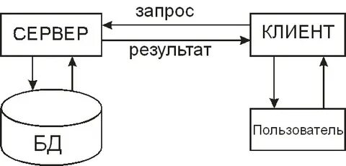

Рисунок 1 – Клиент-серверная архитектура

Основные функции клиента:

* Формирование и отправка запросов к серверу для получения данных о товарах, их наличии, категориях, а также актуальных заявках.
* Обработка ответов сервера и отображение информации пользователю в виде каталога товаров, списка заявок, схемы размещения товаров на складе и отчётов.
* Отправка команд для выполнения операций, таких как добавление товаров в заявку, изменение количества, оформление и отправка заявок, а также управление профилем пользователя.

Серверная часть представляет собой специализированное аппаратное и программное обеспечение, предназначенное для обработки запросов от клиентов, управления системными ресурсами и хранения данных о товарах, заявках и пользователях. Сервер выступает в роли посредника между клиентом и базой данных, обрабатывая запросы и предоставляя клиенту только релевантную информацию.

Основные функции серверной части включают:

* Хранение данных о товарах, их расположении на складе, пользовательских профилях, заявках и истории операций, а также управление доступом к этим данным.
* Обработка входящих запросов от клиентов, включая поиск товаров, формирование и обновление заявок, контроль остатков и генерацию отчётов.
* Формирование и отправка ответов клиенту, включая актуальную информацию о наличии товаров, статусах заявок и уведомлениях.

В архитектуре «клиент-сервер» клиент запрашивает только необходимые данные (например, информацию о конкретном товаре или статусе заявки), а сервер обрабатывает эти запросы и передаёт информацию, снижая нагрузку на клиентскую часть. Такой подход обеспечивает эффективное распределение ресурсов и повышает общую производительность приложения, что особенно важно для оперативного управления складскими процессами и обработки больших объёмов данных.

* 1. Структурные схемы ИС

На этапе проектирования ИС использовался объектно-ориентированный подход с построением структурных схем.

Диаграмма прецедентов (Use Case Diagram) – диаграмма, отражающая отношения между актёрами и прецедентами и являющаяся составной частью модели прецедентов, позволяющей описать систему на концептуальном уровне.

Функциональное проектирование основывается на выделении ключевых сценариев взаимодействия пользователей с системой. Диаграмма прецедентов представлена на рисунке 2. На ней выделено 3 роли актеров и их действия.

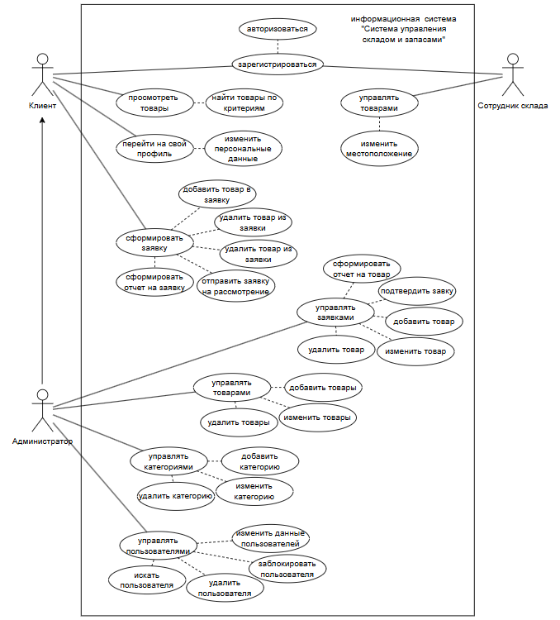

Рисунок 2 – Диаграмма прецедентов

Далее, разрабатывалась диаграмма деятельности. Она разработана в соответствии с методологией UML и отражает последовательность действий участников системы в процессе работы с складскими остатками и заявками. Визуальное разделение на дорожки позволяет четко идентифицировать зоны ответственности каждого участника системы и проследить взаимодействие между различными ролями в процессе работы информационной системы. На рисунке 3 представлена диаграмма деятельности программного продукта

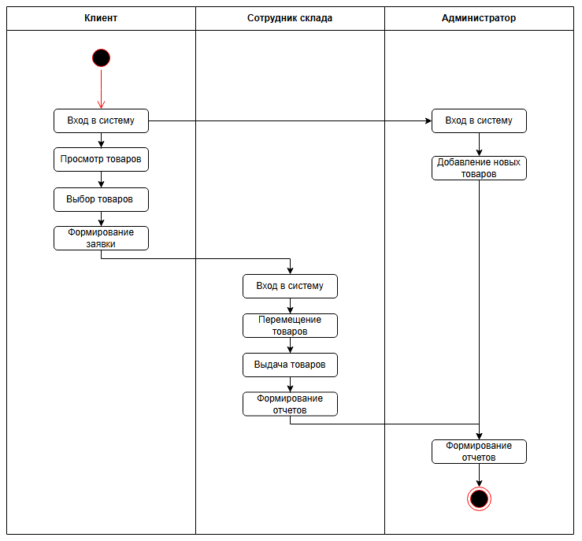

Рисунок 3 – Диаграмма деятельности

Диаграмма взаимодействия системы «Управление складом и остатками» отображает последовательность обмена сообщениями между участниками процесса обработки заявки. Диаграмма выполнена в нотации UML (рисунок 4) и показывает взаимодействие между клиентом, сотрудником склада и приложением в рамках процесса обработки складской заявки.

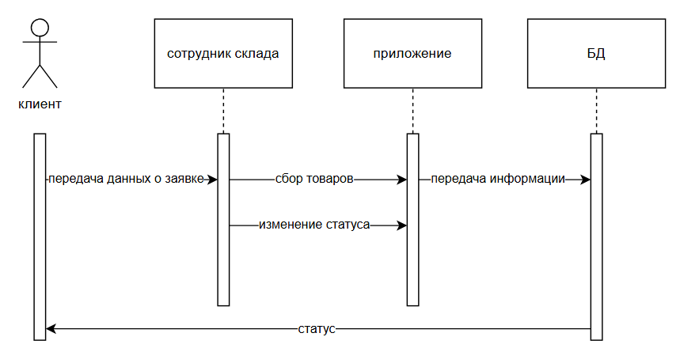

Рисунок 4 – Диаграмма взаимодействия

Для описания внутреннего устройства программного продукта, взаимосвязей между его элементами и распределения функций между ними была построена диаграмма классов. Диаграмма классов, представленная на рисунке 5, разработана в соответствии с нотацией UML. На диаграмме представлены основные классы системы, их атрибуты, методы и взаимосвязи между ними. Модель демонстрирует, какие объекты существуют в системе, какие данные они содержат и как взаимодействуют между собой.

Таким образом, диаграмма классов описывает внутреннюю структуру приложения, показывая, каким образом сущности предметной области преобразованы в программные объекты. Она является концептуальной моделью системы, на основе которой реализуются объекты, контроллеры и сервисы в коде приложения.

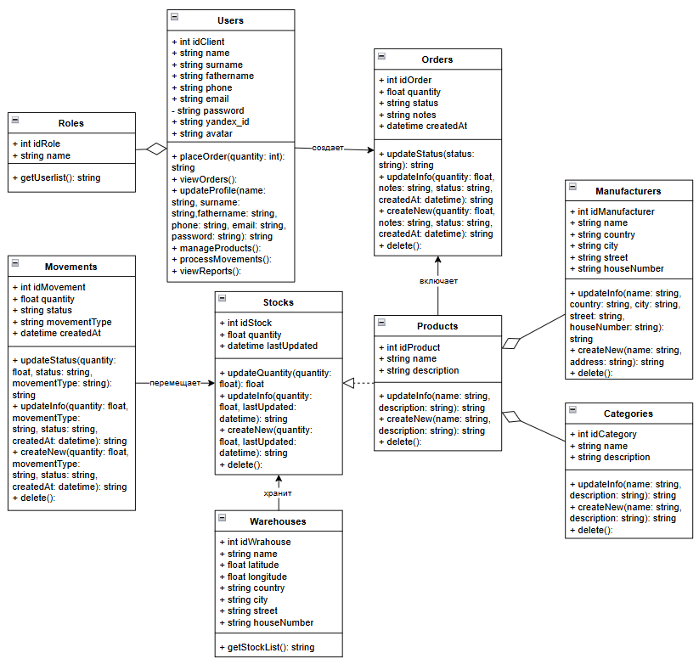

Рисунок 5 – Диаграмма классов

* 1. Функциональные схемы ИС

Функциональные схемы включает контекстную диаграмму, которая представляет информационную систему «Управление складом и остатками» как единый модуль, взаимодействующий с внешними сущностями. Диаграмма выполнена в нотации IDEF0. Контекстная диаграмма отображает систему на верхнем уровне декомпозиции (рисунок 6).

Система взаимодействует с внешними сущностями: клиентами, которые подают заявки и получают уведомления; сотрудниками склада, которые выполняют операции и используют отчеты; поставщиками, которые предоставляют данные о товарах; бухгалтерией, получающей отчетные документы; руководством, использующим аналитические отчеты для принятия решений. Основная цель системы – автоматизация процессов учета товарных остатков, обработки заявок и формирования отчетности для повышения эффективности управления складскими запасами.

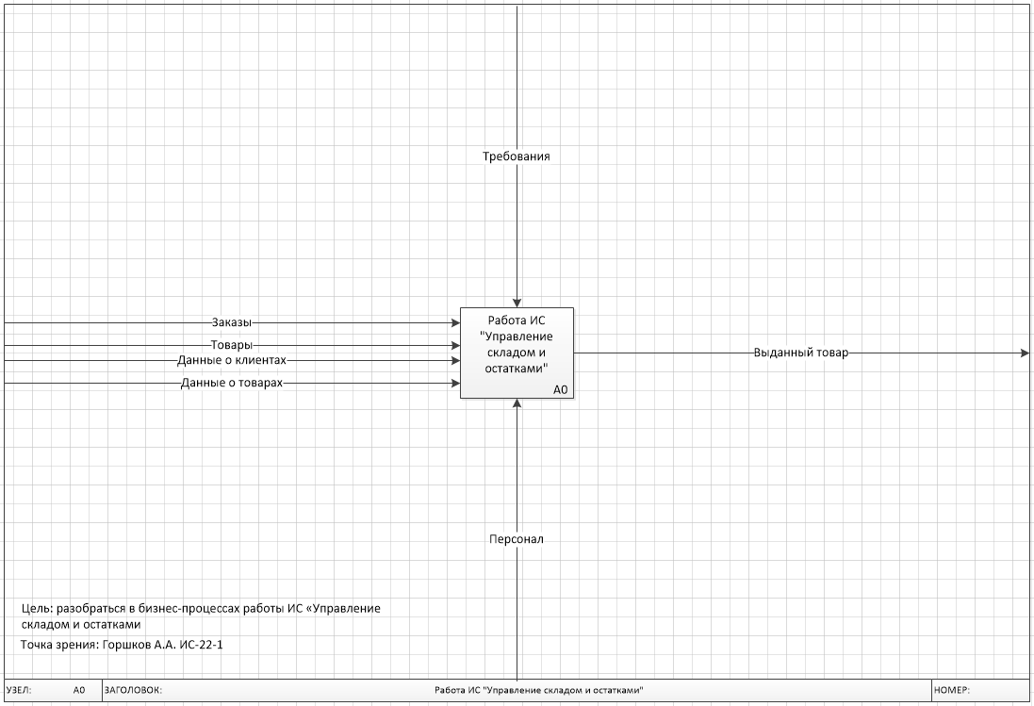

Рисунок 6 – Контекстная диаграмма процессов

Далее построена диаграмма декомпозиции, изображенная на рисунке 7, системы «Управление складом и остатками». Она детализирует основные функциональные блоки, выявленные на контекстной диаграмме, и представляет собой декомпозицию основного блока А0 на пять подпроцессов, каждый из которых выполняет специфические функции в рамках общей системы управления складом.

Диаграмма демонстрирует полный цикл обработки товаров от поступления данных до физического перемещения и координации персонала, обеспечивая целостное представление о функционировании складской информационной системы на уровне детализированных бизнес-процессов.

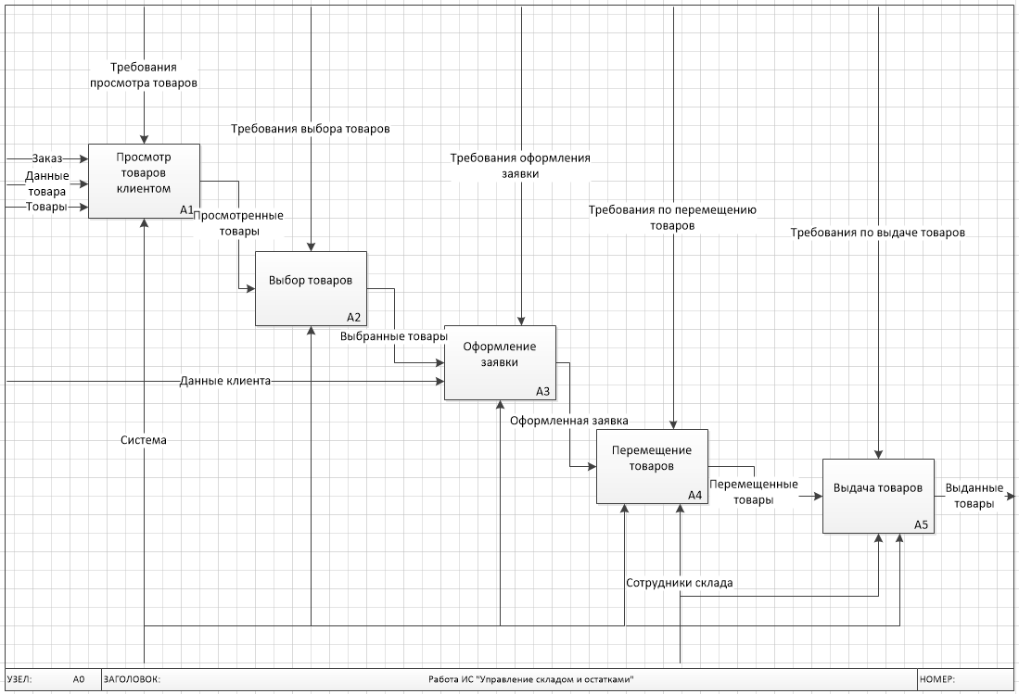

Рисунок 7 – Диаграмма декомпозиции процесса

Для более детального понимания логики функционирования системы и анализа процессов обработки информации была разработана диаграмма потоков данных (DFD). Диаграмма потоков данных DFD, находящаяся на рисунке 8, графически представляет потоки данных в разрабатываемой информационной системе. С её помощью описываются входные и выходные потоки данных, и хранилища этих данных. DFD позволяет определить, какие данные обрабатываются, какие процессы их преобразуют, и каким образом информация перемещается между пользователями, системой и базой данных.

DFD-диаграмма отображает процесс создания заявки, его логике.

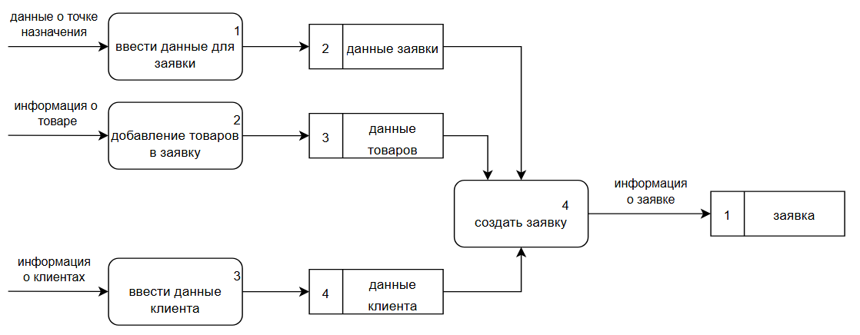

Рисунок 8 – Диаграмма потоков данных

* 1. Проектирование базы данных

В начале проектирования базы данных создается инфологическая модель на рисунке 9 отражает полную логическую структуру базы данных и взаимосвязи между всеми объектами предметной области. Её разработка позволяет обеспечить надёжное хранение и обработку информации, снизить избыточность данных и реализовать все ключевые функции системы: учёт товаров, обработку заявок, отслеживание перемещений и ведение отчётности.

На основании инфологической модели будет построена физическая модель базы данных в MySQL, включающая таблицы, индексы, ограничения целостности и связи между ними.

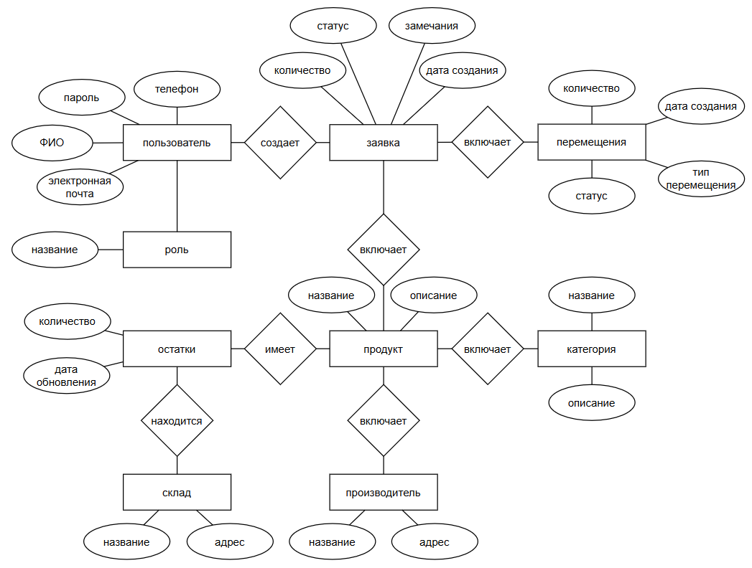

Рисунок 9 – Инфологическая модель базы данных

Для обеспечения целостности, структурированности и удобства хранения данных в информационной системе была спроектирована ER-модель базы данных.

ER-модель базы данных, изображенная на рисунке 10, разработана для описания логической структуры информационной системы «Управление складом и запасами» и отражает взаимосвязи между основными сущностями, входящими в предметную область. Модель служит основой для построения реляционной базы данных, обеспечивающей хранение и обработку данных о пользователях, товарах, складах, остатках, заявках и операциях перемещения.

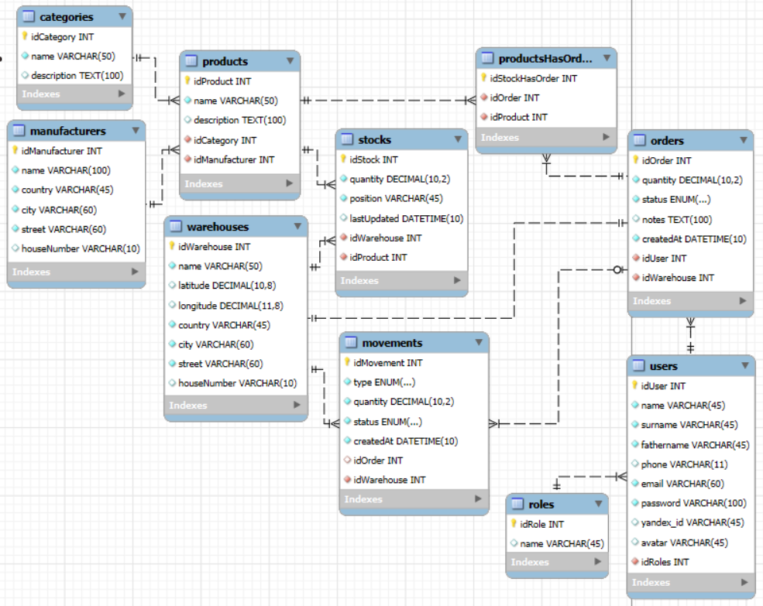

Рисунок 10 – ER-модель базы данных

База данных имеет 9 таблиц

Таблица 5 – Таблица «Users»

|  |  |  |
| --- | --- | --- |
| Атрибут | Тип данных | Описание |
| **idUser** | INT | Идентификатор пользователя (PK) |
| **name** | VARCHAR(45) | Имя пользователя |
| **surname** | VARCHAR(45) | Фамилия пользователя |
| **fathername** | VARCHAR(45) | Отчество пользователя |
| **phone** | VARCHAR(11) | Номер телефона пользователя |
| **email** | VARCHAR(60) | Адрес электронной почты пользователя |
| **password** | VARCHAR(100) | Пароль пользователя в зашифрованном виде |
| **yandex_id** | VARCHAR(255) | Идентификатор учетной записи Яндекс |
| **avatar** | VARCHAR(255) | Изображение пользователя |
| **idRole** | INT | Внешний ключ на таблицу «Roles» |

Таблица 6 – Таблица «Roles»

|  |  |  |
| --- | --- | --- |
| Атрибут | Тип данных | Описание |
| idRole | INT | Идентификатор роли (PK) |
| name | VARCHAR(45) | Название роли пользователя в системе |

Таблица 7 – Таблица «Categories»

|  |  |  |
| --- | --- | --- |
| Атрибут | Тип данных | Описание |
| idCategory | INT | Идентификатор категории (PK) |
| name | VARCHAR(50) | Название категории товаров |
| description | TEXT(100) | Описание категории |

Таблица 8 – Таблица «Manufacturers»

|  |  |  |
| --- | --- | --- |
| Атрибут | Тип данных | Описание |
| idManufacturer | INT | Идентификатор производителя (PK) |
| name | VARCHAR(100) | Название производителя |
| country | VARCHAR(45) | Страна адреса производителя |
| city | VARCHAR(60) | Город адреса производителя |
| street | VARCHAR(60) | Улица адреса производителя |
| houseNumber | VARCHAR(10) | Номер дома производителя |

Таблица 9 – Таблица «Products»

|  |  |  |
| --- | --- | --- |
| Атрибут | Тип данных | Описание |
| **idProduct** | INT | Идентификатор товара (PK) |
| **name** | VARCHAR(50) | Наименование товара |
| **description** | TEXT(100) | Подробное описание товара |
| idCategory | INT | Внешний ключ на таблицу «Categories» |
| idManufacturer | INT | Внешний ключ на таблицу «Manufacturers» |

Таблица 10 – Таблица «Warehouses»

|  |  |  |
| --- | --- | --- |
| Атрибут | Тип данных | Описание |
| idWarehouse | INT | Идентификатор склада (PK) |
| **name** | VARCHAR(50) | Наименование склада |
| **latitude** | DECIMAL(10,8) | Ширина расположения склада |
| **longitude** | DECIMAL(11,8) | Долгота расположения склада |
| country | VARCHAR(45) | Страна адреса склада |
| city | VARCHAR(60) | Город адреса склада |
| street | VARCHAR(60) | Улица адреса склада |
| houseNumber | VARCHAR(10) | Номер дома склада |

Таблица 11 – Таблица «Stocks»

|  |  |  |
| --- | --- | --- |
| Атрибут | Тип данных | Описание |
| **idStock** | INT | Идентификатор записи об остатках (PK) |
| **idProduct** | INT | Внешний ключ на таблицу «Products» |
| idWarehouse | INT | Внешний ключ на таблицу «Warehouses» |
| **quantity** | DECIMAL(10,2) | Количество товара на складе |
| **position** | VARCHAR(45) | Позиция товара на складе |
| **lastUpdate** | DATETIME | Дата и время последнего обновления информации |

Таблица 12 – Таблица «Orders»

|  |  |  |
| --- | --- | --- |
| **Атрибут** | **Тип данных** | **Описание** |
| **idOrder** | **INT** | **Идентификатор заявки** (PK) |
| **idUser** | **INT** | **Внешний ключ на таблицу «Пользователи»** |
| idWarehouse | **INT** | **Склад, с которого выполняется заявка** |
| **notes** | **TEXT** | **Заметки для заявки** |
| **quantity** | DECIMAL(10,2) | **Количество заказанного товара** |
| **status** | **ENUM('pending', 'confirmed', 'rejected', 'completed')** | **Статус выполнения заявки (ожидает, подтверждено, отклонено, завершено)** |
| **createdAt** | **DATETIME** | **Дата и время создания заявки** |

Таблица 13 – Таблица «ProductsHasOrders»

|  |  |  |
| --- | --- | --- |
| Атрибут | Тип данных | Описание |
| idProductHasOrder | INT | Идентификатор таблицы ProductsHasOrders (PK) |
| **idProduct** | **INT** | **Внешний ключ на таблицу «**Stocks**»** |
| **idOrder** | **INT** | **Внешний ключ таблицу «**Orders**»** |

Таблица 14 – Таблица «Movements»

|  |  |  |
| --- | --- | --- |
| **Атрибут** | **Тип данных** | **Описание** |
| **idMovement** | **INT** | **Идентификатор перемещения** (PK) |
| idWarehouse | **INT** | **Склад, куда перемещается товар** |
| **quantity** | DECIMAL(10,2) | **Количество перемещённого товара** |
| **status** | **ENUM('in Progress', 'complete')** | **Статус перемещения («в процессе», «выполнен»)** |
| **type** | **ENUM('between warehouses', 'for order')** | **Тип перемещения («между складами», «для заявки»)** |
| **createdAt** | **DATETIME** | **Дата и время операции** |

* 1. Проектирование интерфейса ИС

Пользовательский интерфейс обеспечивает упрощенное взаимодействие пользователя с программным продуктом. Интерфейс позволяет путем использования различных элементов управления сделать взаимодействие продуктом максимально удобным и понятным для конченого пользователя.

Прототип пользовательского интерфейса для информационной системы разрабатывался в программе Figma. На рисунке 11 изображена главная страница, с которой сталкивается не авторизированный пользователь при переходе по ссылке. На главной странице представлена основная информация о системе, её основные функции и расположение главного склада. Пользователь, нажав на кнопку «Войти», может авторизоваться в приложении.

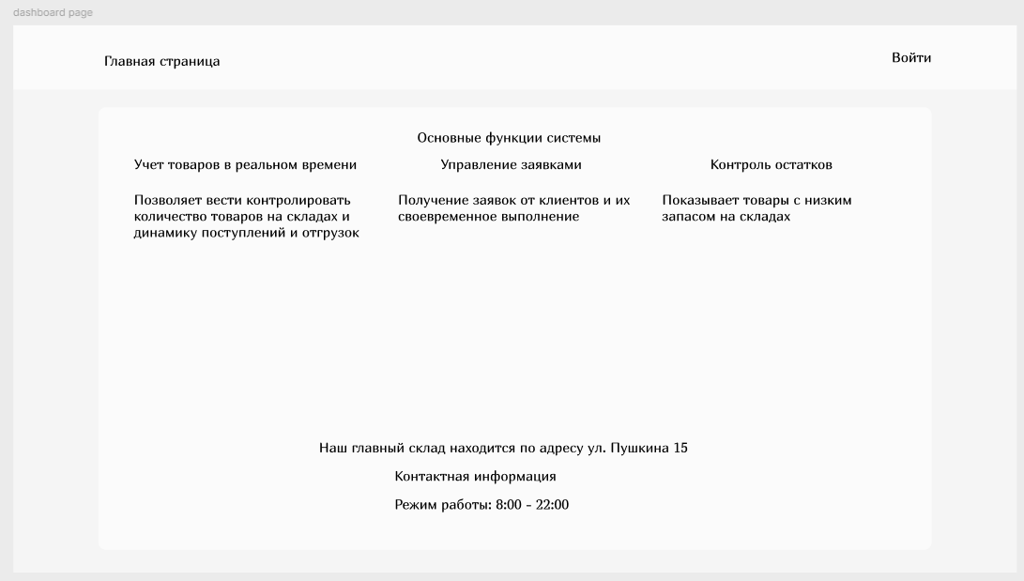

Рисунок 11 – Окно главной страницы

На рисунке 12 представлен интерфейс окон пользователей для авторизации в приложении. Любой пользователь имеет возможность создать новую учётную запись.

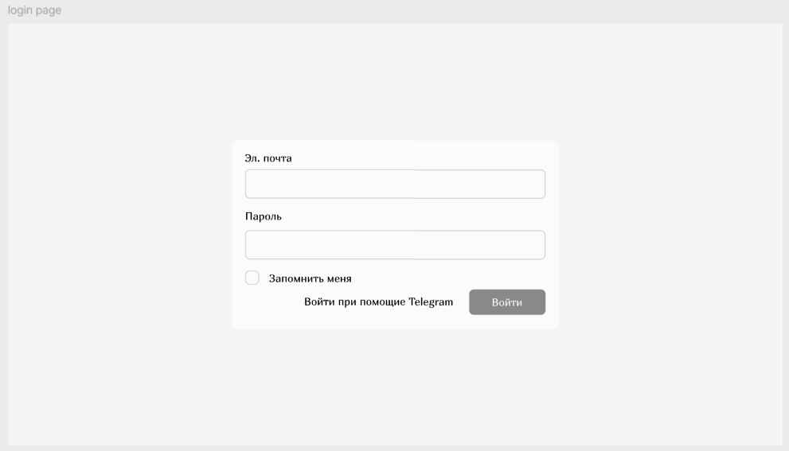

Рисунок 12 – Окно авторизации

На рисунке 13 изображено окно для регистрации пользователя в системе. Для этого потребуется его основная информация, а именно: фамилия, имя и отчество, электронная почта, номер телефона и пароль, который потребуется ввести еще раз для подтверждения.

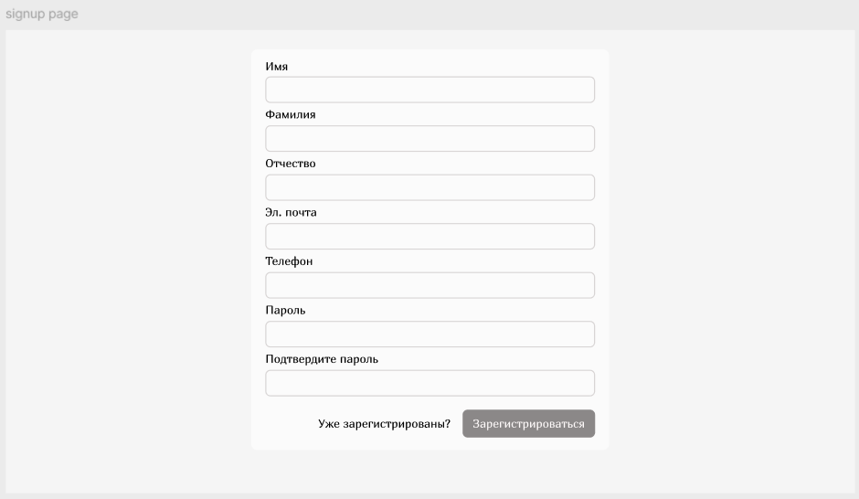

Рисунок 13 – Окно регистрации

На рисунке 14 представлено окно товаров для администратора. Все последующие окна представлены для роли «Администратор». На странице присутствует шапка сайта, на которой находится навигация по приложению и возможность перейти в личный кабинет пользователя, ниже представлен основной блок с информацией о имеющихся товарах, отсортированные по категориям. Имеется возможность добавления товаров и изменения товаров, просмотра категорий и производителей

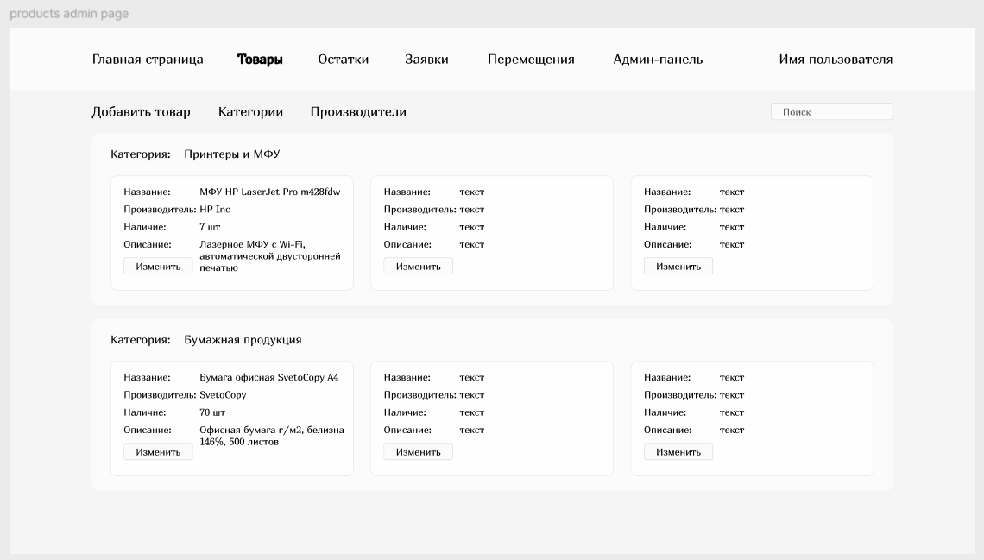

Рисунок 14 – Окно товаров

На рисунке 15 изображено окно добавления товара, для этого потребуется заполнить требуемые данные о товаре: категория, название, производителя, количество товара, склад, на котором будет находится товар и описание. Остальные окна добавления остатков, заказов, перемещений выполнены в таком же стиле

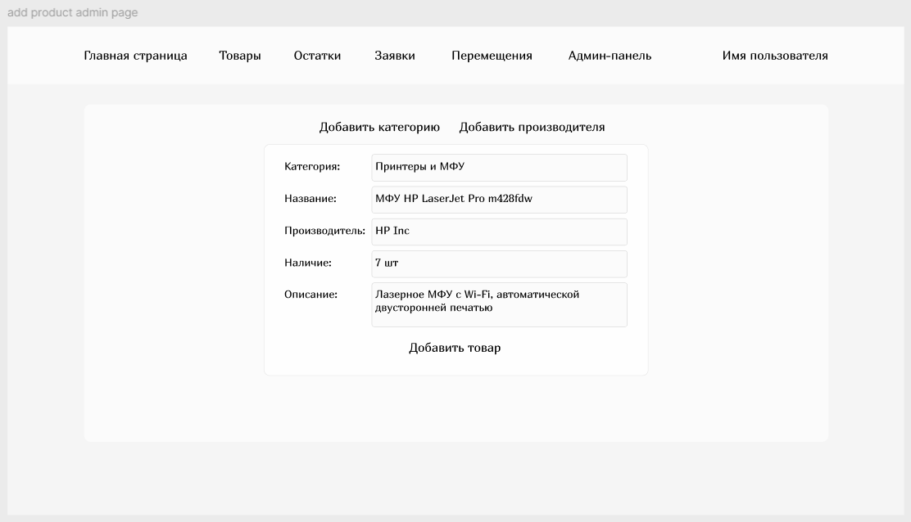

Рисунок 15 – Окно добавления товара

На рисунок 16 представлено окно остатков, на котором отображается информация по остаткам товаров, отсортированных по складам.

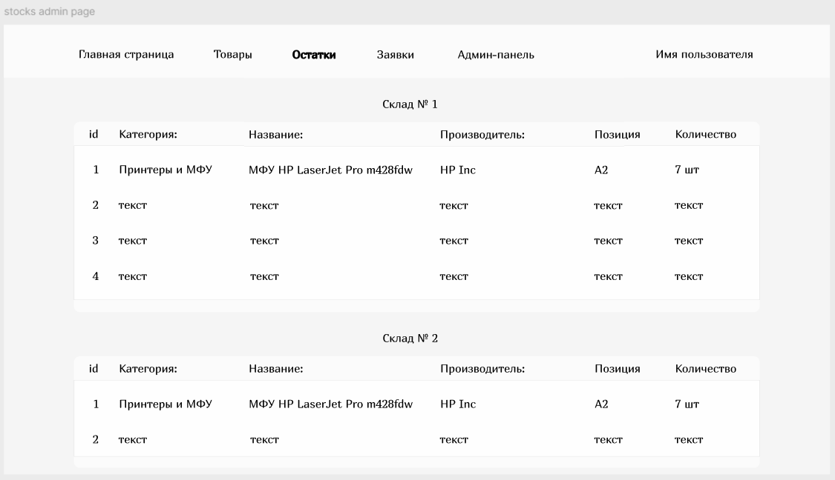

Рисунок 16 – Окно остатков

На рисунке 17 изображены заявки, созданные пользователями. Администратор имеет возможность создавать и изменять уже созданные заявки, а также при необходимости их удалять.

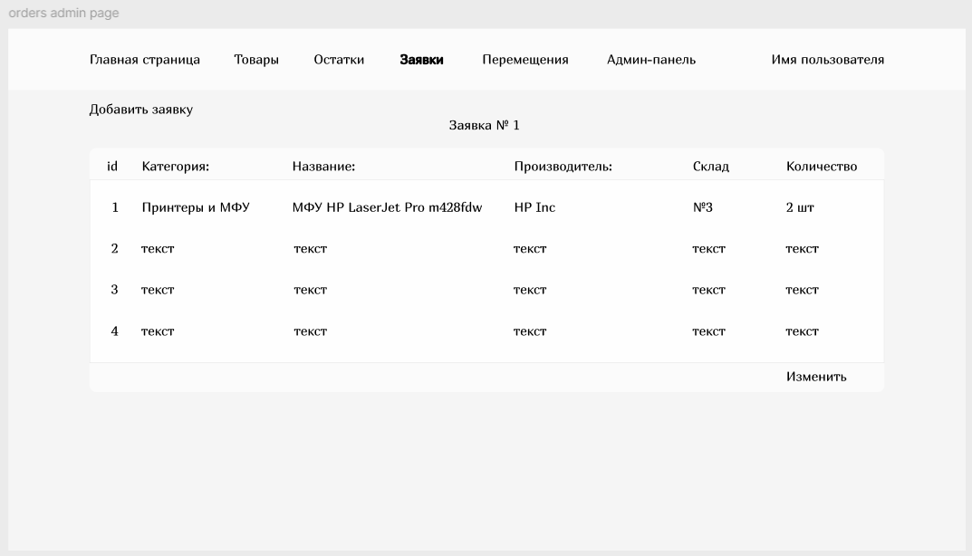

Рисунок 17 – Окно заявок

У пользователя с ролью «Администратор» имеется доступ к админ-панели, представленной на рисунке 18, на которой отображаются все пользователи, отсортированные по ролям. Пользователь имеет право добавлять пользователей и изменять данные пользователей.

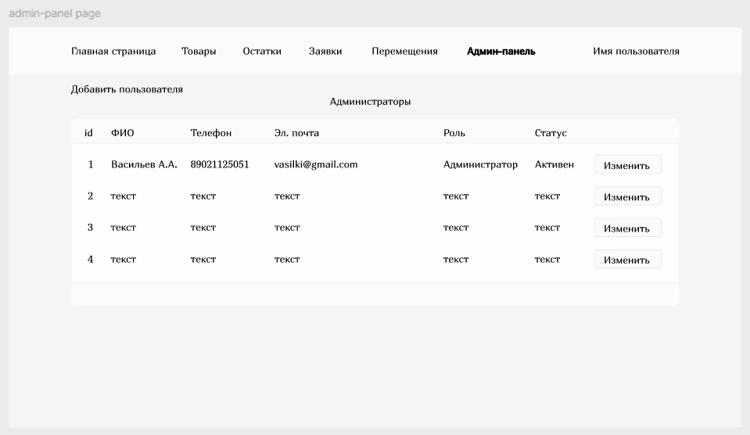

Рисунок 18 – Окно админ-панели

При проектировании интерфейса были разработаны окна для авторизации, регистрации, главной страницы, товаров, добавления товаров, остатков, заявок и админ-панели.

1. Разработка ИС
   1. Разработка кода клиентской части ИС

Для взаимодействия пользователя с продуктом необходимо реализовать пользовательский интерфейс, соответствующий всем указанным требованиям.

Далее на рисунках 19, 20 и 21 будут представлены вид страницы для отображения местоположения склада на карте и часть кода этой страницы, отвечающий за вывод информации пользователю.

Место для вывода информации о расположении склада на карте решено было разместить в отдельной вкладке со всей информацией о складе.

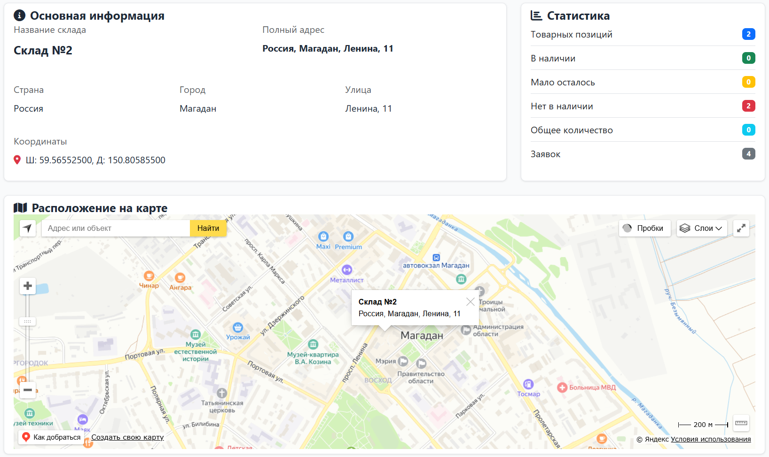

Рисунок 19 – Вид страницы отображения местоположения склада

Допускается что у склада может не быть координат для отображения склада на карте. Поэтому при инициализации блока с интеграцией с картами проверяются координаты у склада. При отсутствии координат блок с картами не будет отображаться у пользователя.

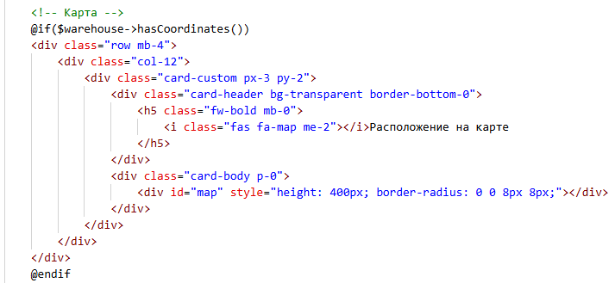

Рисунок 20 – Часть кода для вывода информации

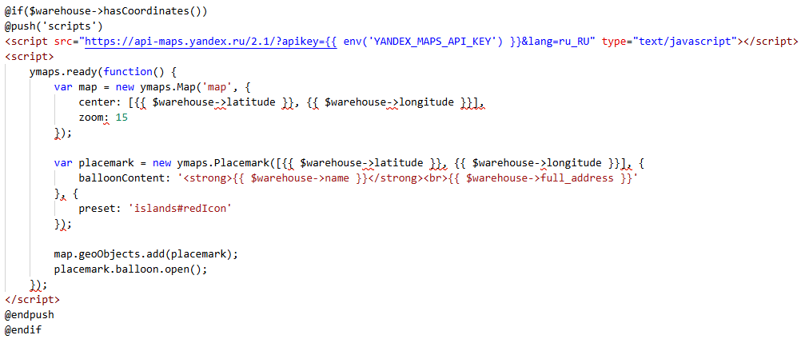

Рисунок 21 – Часть кода, отвечающая за определение координат

На рисунке 22 представлен вид страницы создания заявки от лица пользователя с ролью администратор. В заявке у пользователя может быть несколько товаров, поскольку товары, указанные в заявке, могут храниться на разных складах, после создания заявки система автоматически создаст перемещения товаров из склада хранения в склад получения клиентом товара.

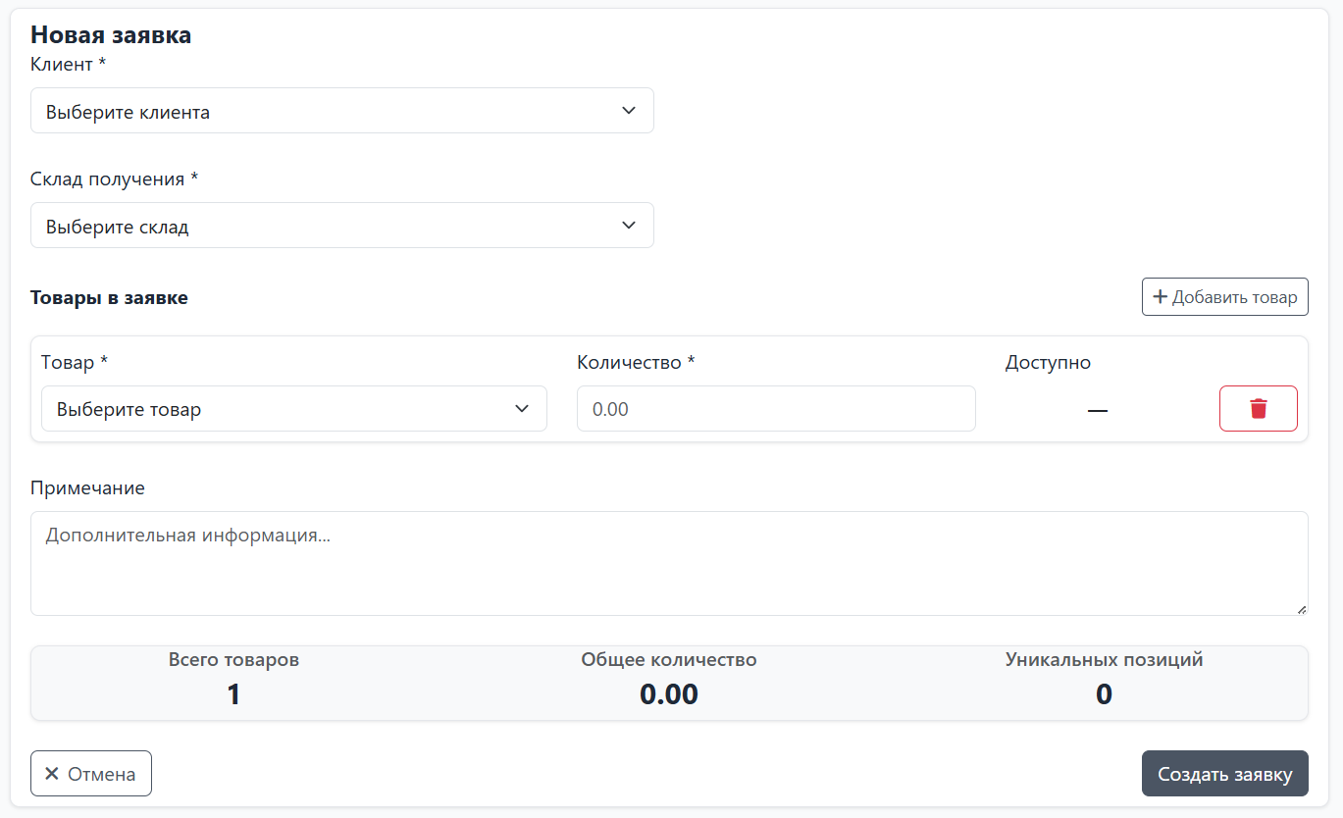

Рисунок 22 – Вид страницы создания заявки

На рисунке 23 и 24 представлен код для добавления товаров в заявку.

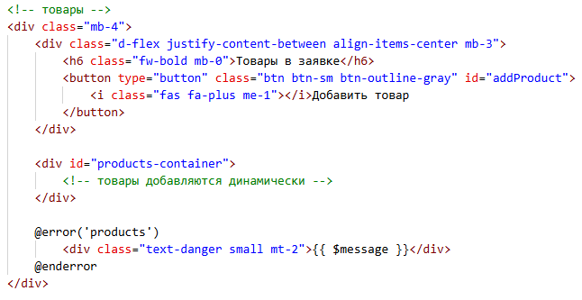

Рисунок 23 – Часть кода для отображения товаров в заявке

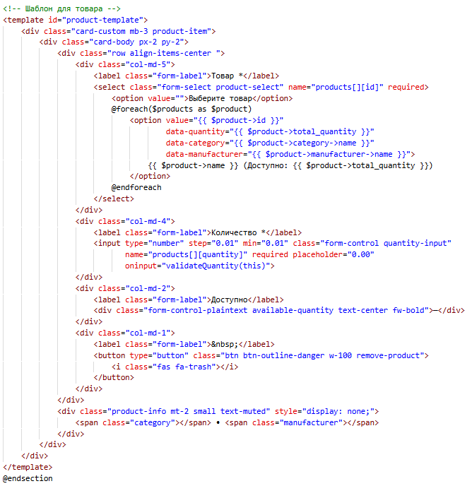

Рисунок 24 – Часть кода для выбора товаров в заявке

На рисунке 25 представлен вид страницы с отчетами по остаткам, перемещениям, выполненным заявкам. Для создания отчета по выполненным заявкам необходимо указать начальную и конечную дату, а также указать склад.

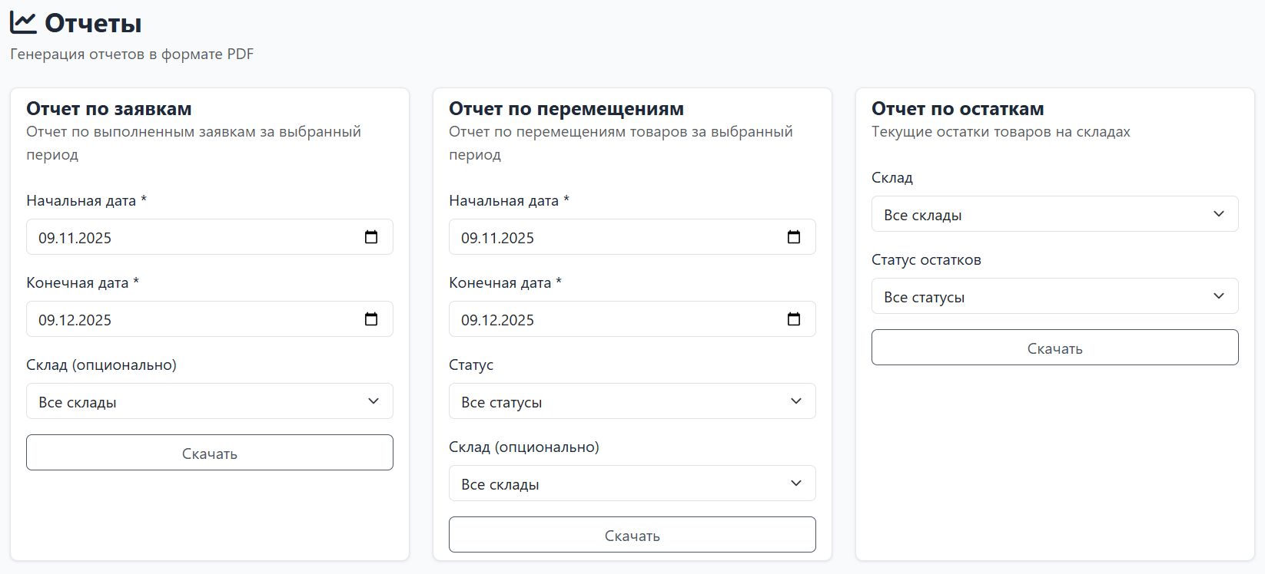

Рисунок 25 – Вид страницы с отчетами

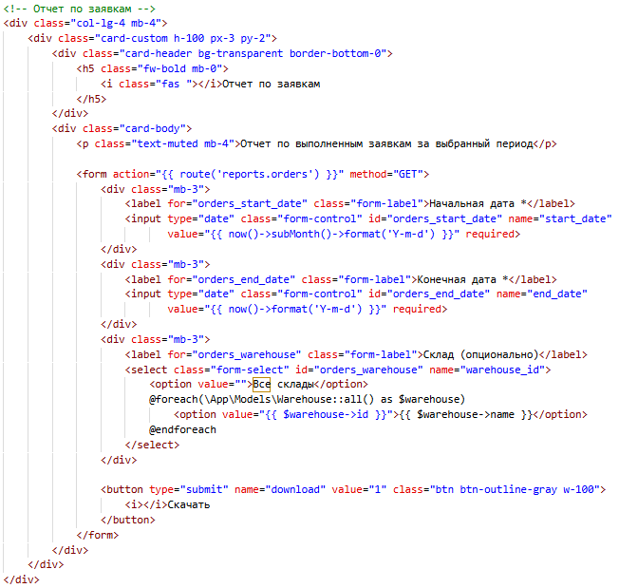

Рисунок 26 – Код для окна отчета по заявкам

Далее после скачивания документа с отчетом пользователю будет доступна таблица с данными относящимся к заявке, а именно: пользователь, создавший заявку, склад получения, количество видов товаров, суммы всех товаров в заявке, дату создания и дату выполнения.

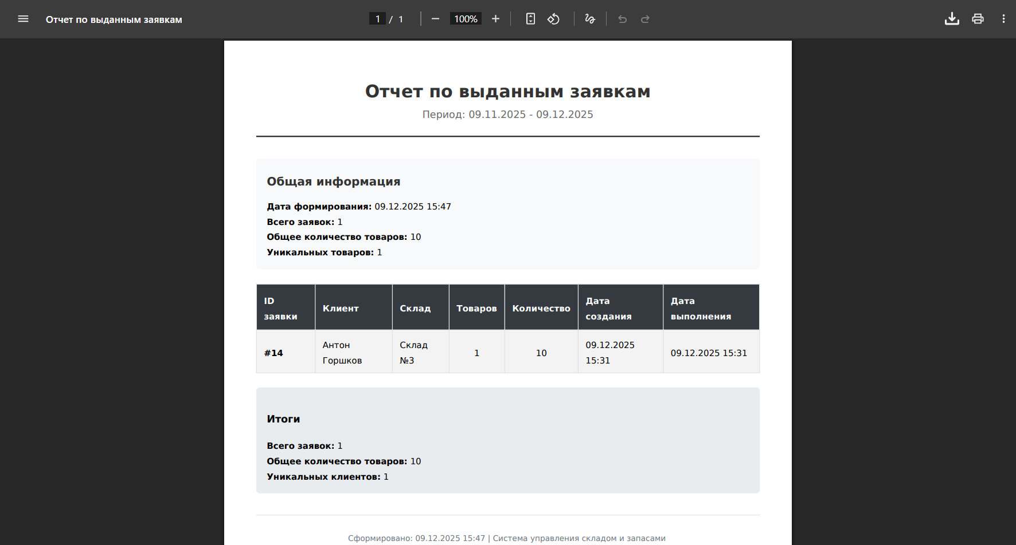

Рисунок 27 – Содержание сформированного отчета по выданным заявкам

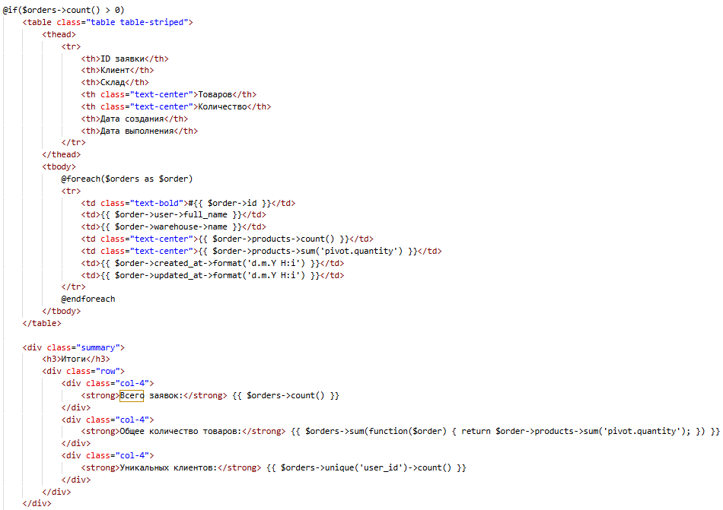

Рисунок 28 – Код для вывода данных о выданной заявки

* 1. Разработка кода серверной части ИС

Без серверной части система не сможет выполнять свои основные функции. Поскольку разработка ведется с использованием фреймворка Laravel в серверной части проекта прописываются модели, контроллеры и маршруты. Дальше будут описаны ключевые фрагменты серверной части разрабатываемой системы для страницы с пользователями. Для интеграции с авторизацией через сервис Яндекса в таблицу к пользователю был добавлен атрибут yandex_id.

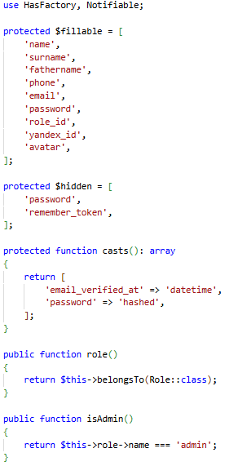

Рисунок 29 – Представление модели пользователей

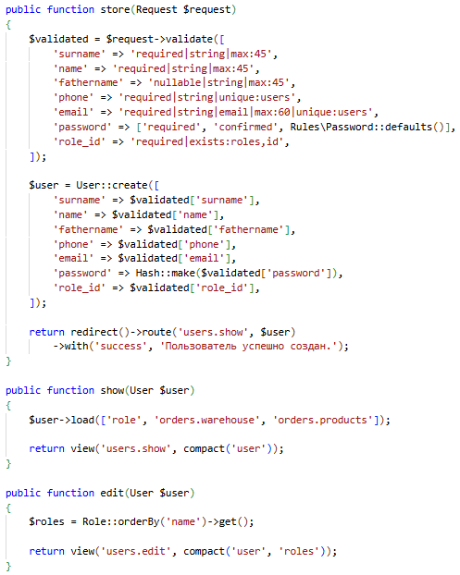

Рисунок 30 – Часть кода контроллера пользователей

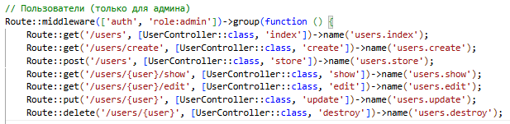

Рисунок 31 – Маршруты для страниц относящимся к пользователям

Для работы с сервисом был установлен пакет Socialite. Laravel Socialite – пакет для упрощения интеграции социальной аутентификации в приложения на основе Laravel. Он позволяет пользователям входить в систему с помощью учётных данных социальных сетей. Пакет использует протокол OAuth для предоставления пользователям разрешения на доступ к их информации из социальных сетей. Он обрабатывает весь процесс аутентификации, включая перенаправление пользователей на соответствующую платформу, получение и хранение токенов аутентификации, а также извлечение данных пользователей. Код провайдера для работы сервиса Яндекс ID будет представлен в приложении Б – Листинг.

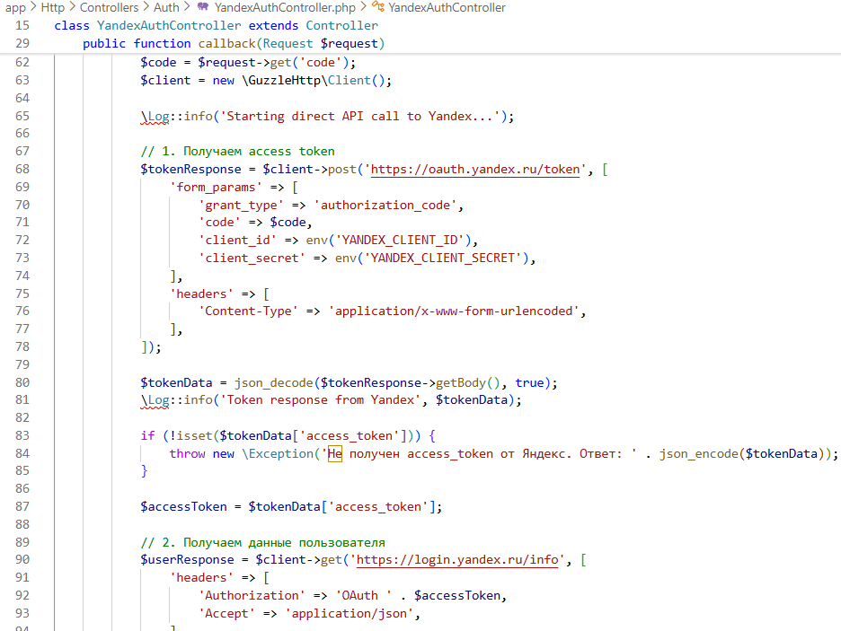

Рисунок 32 – Часть кода контроллера для авторизации пользователя через Яндекс

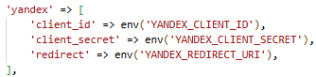

Рисунок 33 – Настройка файла с сервисами для работы с Яндекс

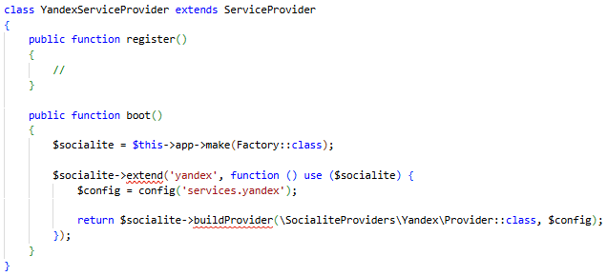

Рисунок 34 – Код провайдера для авторизации через Яндекс

Для поиска склада на картах, необходимо в модели и миграции для склада указать широту и долготу. При создании склада при правильно введенном адресе можно автоматически определить широту и долготу.

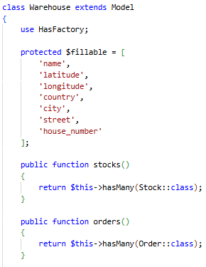

Рисунок 35 – Представление модели для склада

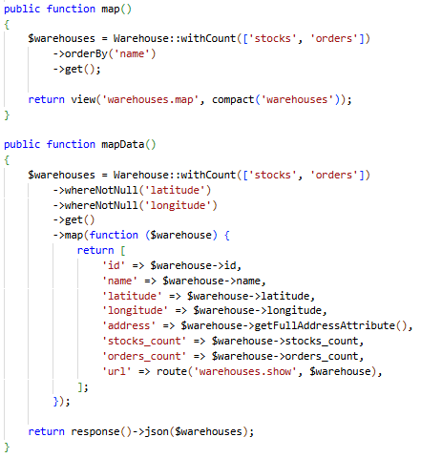

Рисунок 36 – Часть кода контроллера склада для вывода на карту точек со складом

* 1. Разработка базы данных ИС

Для функционирования ИС необходимо реализовать базу данных. База данных представляет собой организованный набор структурированных данных, хранящихся в цифровом формате.

Разработка базы данных для информационной системы «Управление складом и запасами» осуществляется с помощью создания миграций фреймворка Laravel, а с помощью инструмента PhpMyAdmin ведется управление базой данных. База данных состоит из 18 таблиц. Из которых Laravel создает автоматически 7 таблиц. На рисунке 37 представлена структура базы данных.

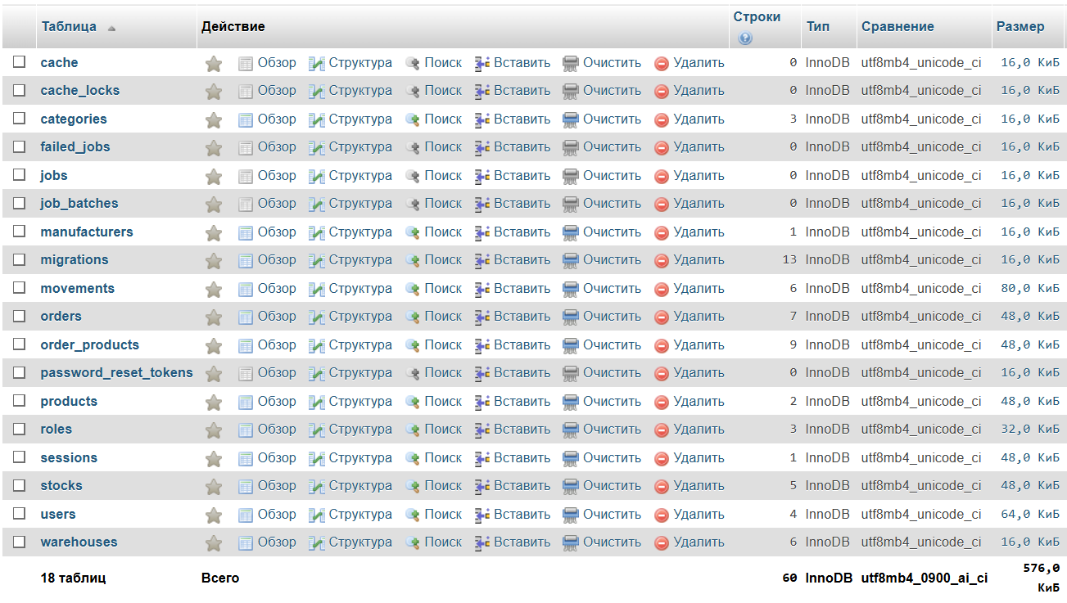

Рисунок 37 – Структура базы данных

Структура таблиц соответствует схеме базы данных из пункта 4.3. на рисунке 38 изображена структура таблицы «users», имеющей необходимые атрибуты для работы пользователей, регистрирующихся в системе, так и авторизованных при помощи Yandex OAuth.

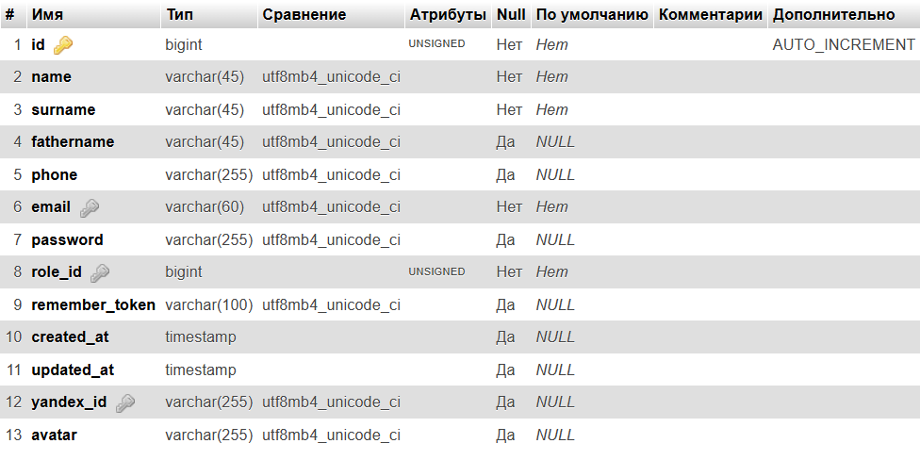

Рисунок 38 – Структура таблицы «users»

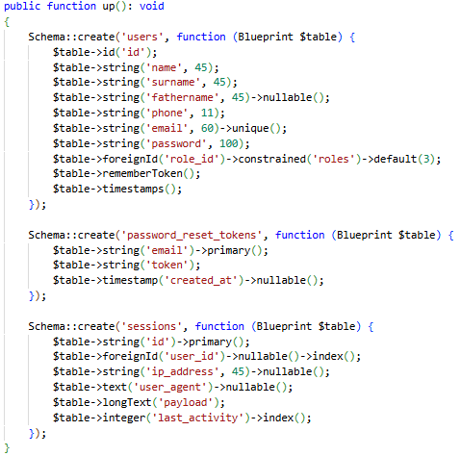

Рисунок 39 – Миграция для создания таблицы «users»

Также в программном продукте присутствует интеграция с сервисом Яндекс.Карты. Для корректной работы с сервисом в структуру таблицы «warehouses» были внесены дополнительные атрибуты, отвечающие за широту и долготу расположения склада.

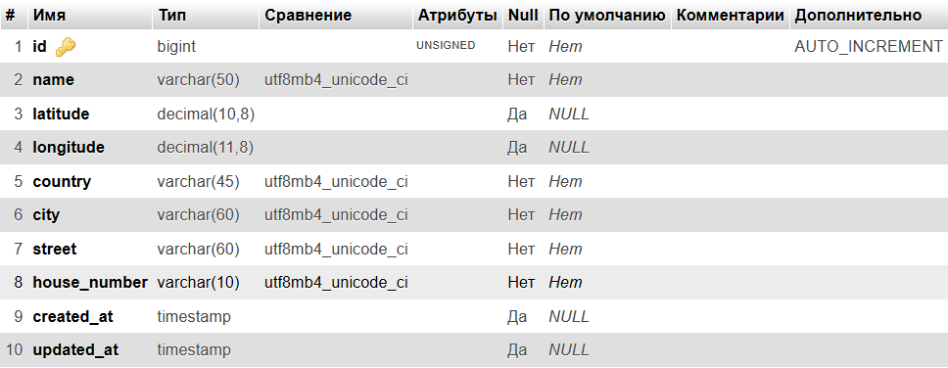

Рисунок 40 – Структура таблицы «warehouses»

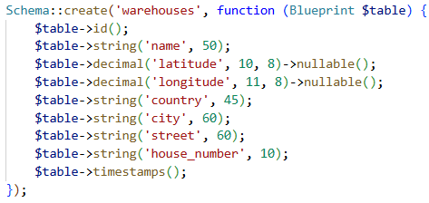

Рисунок 41 – Код миграции для создания таблицы «warehouses»

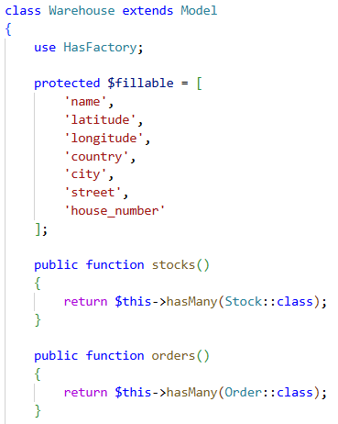

Рисунок 42 – Модель таблицы «warehouses»

1. Тестирование ИС
   1. Тестовый сценарий

Для тестирования разработанной системы применялось функциональное тестирование, направленное на проверку соответствия программного продукта его функциональным требованиям. Для проведения тестирования использовался фреймворк PHPUnit, встроенный в Laravel.

Таблица 15 – Сценарий создания заявки клиентом

| Параметр | Описание |
| --- | --- |
| ID теста | FUNC-POS-01 |
| Название теста | Создание заявки клиентом |
| Предусловия | Пользователь с ролью «Клиент» авторизован в системе, есть записи о товарах |
| Шаги | 1. Переход на страницу создания заявки 2. Выбор склада получения 3. Добавление товаров с указанием количества 4. Нажатие кнопки "Создать заявку" |
| Тестовые данные | Склад «Главный», товар «Арматура», количество: 2 |
| Ожидаемый результат | Заявка успешно создана, автоматически сформированы перемещения |

Таблица 16 – Сценарий изменения статуса перемещения сотрудником

| Параметр | Описание |
| --- | --- |
| ID теста | FUNC-POS-02 |
| Название теста | Изменение статуса перемещения с «В прогресса» на «Выполнен» |
| Предусловия | Пользователь с ролью «Сотрудник» авторизован, есть активные перемещения |
| Шаги | 1. Переход на страницу перемещений 2. Нажатие кнопки "Выполнить" у выбранного перемещения |
| Тестовые данные | Перемещение ID: 1, товар: «Арматура», количество: 5 |
| Ожидаемый результат | Перемещение отмечено как выполненное, остатки на складах обновлены |

Таблица 17 – Сценарий создания товара администратором

| Параметр | Описание |
| --- | --- |
| ID теста | FUNC-POS-03 |
| Название теста | Создание продукта пользователем администратором |
| Предусловия | Пользователь с ролью «Администратор» авторизован в системе, имеются записи о производителях и категориях, зарегистрированы клиенты |
| Шаги | 1. Переход на страницу создания заявки 2. Выбор склада получения 3. Добавление товаров с указанием количества 4. Нажатие кнопки "Создать заявку" |
| Тестовые данные | Склад «Основной", товар «Монитор», количество: 2, ID клиента: 2 |
| Ожидаемый результат | Заявка успешно создана, автоматически сформированы перемещения |

Таблица 18 – Сценарий валидации данных при создании заявки

| Параметр | Описание |
| --- | --- |
| ID теста | FUNC-NEG-01 |
| Название теста | Валидация данных при создании заявки |
| Предусловия | Пользователь с ролью «Клиент» авторизован в системе |
| Шаги | 1. Переход на страницу создания заявки 2. Попытка создания заявки с пустыми полями и отрицательными значениями |
| Тестовые данные | Пустое название, отрицательная цена, нулевое количество |
| Ожидаемый результат | Система выводит сообщения об ошибках валидации |

Таблица 20 – Сценарий проверки разграничения прав

| Параметр | Описание |
| --- | --- |
| ID теста | FUNC-NEG-02 |
| Название теста | Доступ к админ-панели обычным пользователем |
| Предусловия | Пользователь с ролью «Клиент» авторизован в системе |
| Шаги | 1. Попытка перехода на страницу управления пользователями |
| Тестовые данные | URL: «/users/index.php» |
| Ожидаемый результат | Доступ запрещен. Редирект на страницу с началом работы в системе |

Таблица 21 – Сценарий создания заявки с неверным количеством товара

| Параметр | Описание |
| --- | --- |
| ID теста | FUNC-NEG-03 |
| Название теста | Попытка создания заявки с недостаточным количеством товара |
| Предусловия | Пользователь с ролью «Клиент» авторизован в системе, имеются записи о товары с низким запасом |
| Шаги | 1. Попытка создания заявки с количеством товара больше доступного |
| Тестовые данные | Склад «Главный», товар «Арматура», количество: 5, доступно: 1 |
| Ожидаемый результат | Система выводит сообщение о недостатке товара |

Результаты проведенного тестирования представлены на рисунках 43, 44 и 45. Тестовый сценарий «RoleAccessTest» (рисунок 43) проверяет доступ различных ролей к функциям приложения.

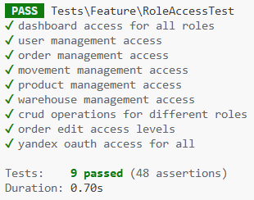

Рисунок 43 – Результат выполнения тестов по разграничению пользователей по ролям

Тестовый сценарий «OrderCreationTest» (рисунок 44) разработан для проверки функционала по созданию заявок для различных ролей пользователей. А тестовый сценарий «MovementCompletionTest» ( рисунок 45) служит для проверки доступа пользователей к изменению статуса перемещения.

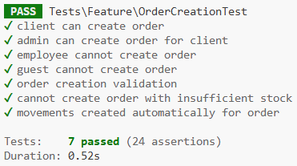

Рисунок 44 – Результат выполнения тестов по созданию заявок

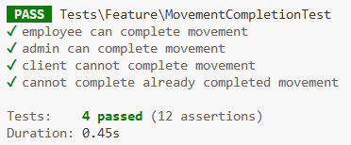

Рисунок 45 – Результат выполненных тестов по изменению статуса перемещения

* 1. Тестовые наборы данных

В качестве тестовых данных выступают фабрики фреймворка Laravel, позволяющие создавать реалистичные тестовые данные. Фабрика (Factory) используется для фабрик моделей – классов, которые определяют, как генерировать тестовые данные для моделей Eloquent. Вместо ручного создания экземпляров моделей фабрики позволяют определять атрибуты по умолчанию. Ниже приведены основные фабрики для данных.

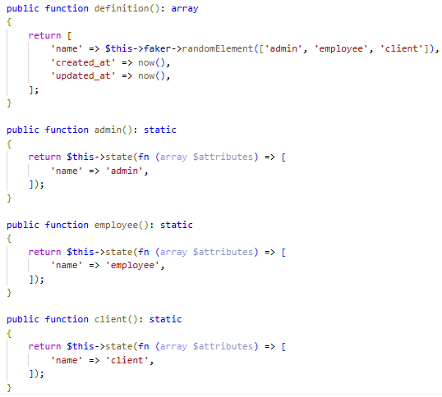

Рисунок 46 – Фабрика для ролей пользователей

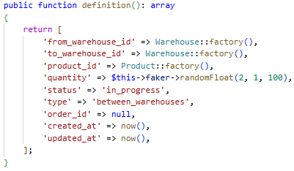

Рисунок 47 – Фабрика для перемещений

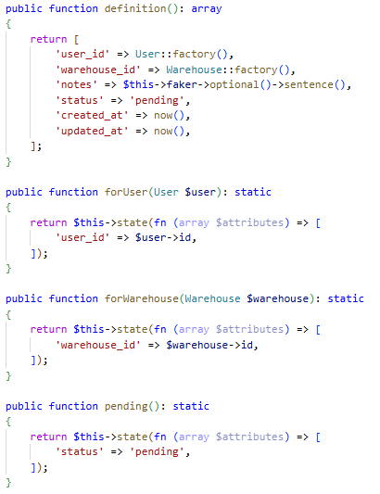

Рисунок 48 – Фабрика для заявок

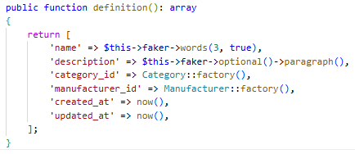

Рисунок 49 – Фабрика для продуктов

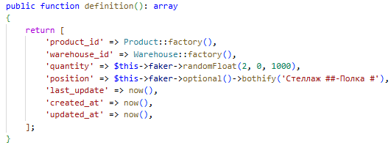

Рисунок 50 – Фабрика для остатков

* 1. Методы тестирования

OrderCreationTest – тестирование создания и управления заявками.

* Проверка создания заявок клиентами.
* Проверка создания заявок администратором для клиентов.
* Тестирование валидации входных данных.
* Проверка автоматического создания перемещений.

RoleAccessTest – тестирование доступа на основе ролей.

* Проверка доступа к главной странице для разных ролей.
* Тестирование управления пользователями.
* Проверка доступа к управлению заявками и перемещениями.
* Тестирование CRUD операций для разных ролей.

MovementCompletionTest – тестирование выполнения перемещений.

* Проверка выполнения перемещений сотрудниками.
* Тестирование ограничений доступа для клиентов.
* Проверка обработки ошибок при недостатке товара.

1. Документирование ИС
   1. Руководитель по установке ИС

Информационную систему «Управление складом и запасами» можно установить и развернуть на персональном компьютере для ознакомления с функционалом. Для начала работы следует установить программное обеспечение необходимое для запуска и эксплуатирования программного продукта, указанные в анализе инструментальных средств, а именно:

* Visual Studio Code – для подключения к новой базе данных и миграции таблиц в базу данных.
* OpenServer 6.0.0 – виртуальный сервер для работы системы.
* PhpMyAdmin – для управления базой данных продукта
* PHP 8.3 – язык, на котором работает продукт.
* Любой браузер, указанный в техническом задании для взаимодействия с системой.

Первым шагом следует перенести папку с проектом в папку «OSPanel/home», для возможности запустить проект на виртуальном сервере (рисунок 51).

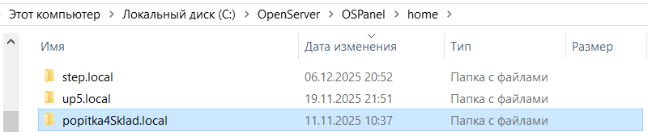

Рисунок 51 – Расположение папки с проектом на OpenServer

Далее необходимо открыть папку проекта в Visual Studio Code и изменить строки подключения к базе данных в файле .env (рисунок 52). Следует вводить данные соответствующие вашим параметрам подключения.

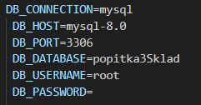

Рисунок 52 – Подключение к базе данных

Выполнить команды после ввести следующие команды в терминал редактора кода для создания таблиц в базе данных. Код представлен на рисунке 53.



Рисунок 53 – Код для переноса таблиц в базу данных

Также для корректной работы фреймворка Bootstrap следует ввести команду, представленную на рисунке 54. И для работы с сервисами Яндекс следует ввести команду, изображенную на рисунке 55.



Рисунок 54 – Код для работы фреймворка



Рисунок 55 – Код для запуска проекта на конкретном адресе и порте

Чтобы начать работу с продуктом необходимо в поисковую строку браузера ввести запрос http/127.0.0.1:8000.



Рисунок 55 – Адрес ИС

На этом установка и настройка окружения для работы информационной системы заканчивается.

* 1. Руководство пользователя ИС

1. **Введение**

Настоящее руководство пользователя распространяется на информационную систему (далее – ИС) «Управление складом и запасами» версии 1.0. Руководство содержит технические характеристики, описание программного обеспечения, принципы взаимодействия пользователя с ИС и указания, необходимые для правильной эксплуатации.

1. **Назначение**

Информационная система представляет собой программный продукт, состоящий из клиентской и серверной части. Система предназначается для управления товарами на складе и автоматизации выполнения заявок от клиентов.

1. **Подготовка к работе**

Для начала работы с ИС «Управление складом и запасами» на автоматизированном рабочем месте (далее - АРМ) администратора системы должен быть предустановлен один из предложенных WEB – браузеров: Microsoft Edge, Mozilla Firefox, Opera, с уставленными обновлениями не позднее 2020 года. Также должна быть установлена среда Open Server Panel (далее OSP) с готовыми модулями: MySQL-8.0 и PHP-8.3.

1. **Работа с информационной системой**
   1. **Запуск системы и авторизация**

Инструкция по запуску приложения на персональном компьютере находится в пункте 7.1 Руководство по установке ИС. После выполнения всех шагов из пункта 7.1 пользователь попадает на страницу, представленную на рисунке 56, с общей информацией о системе.



Рисунок 56 – Страница с информацией о системе

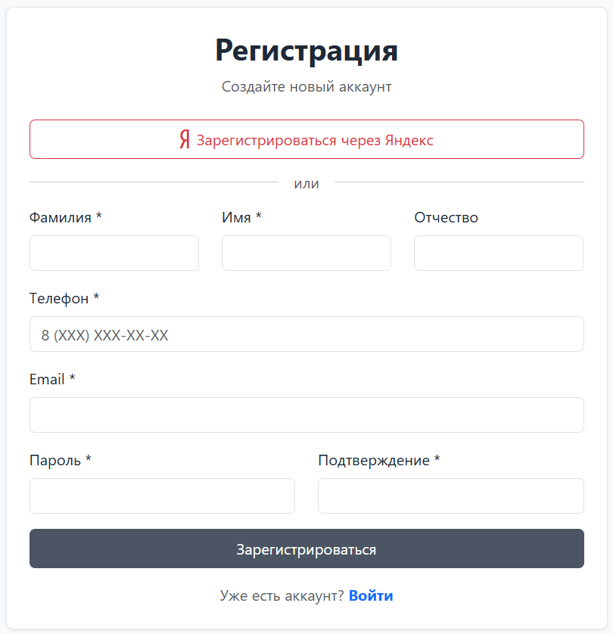

Рисунок 57 – Регистрация пользователя

Для получения доступа к данным необходимо пройти процедуру регистрации (рисунок 57): указать фамилию, имя, отчество, номер телефона электронную почту и пароль, а затем нажать кнопку «Зарегистрироваться». Также предусмотрен вариант авторизации в системе при помощи учетной записи Яндекс. После выбора входа при помощи Яндекс, пользователя переносит на окно, изображенное на рисунке 58.

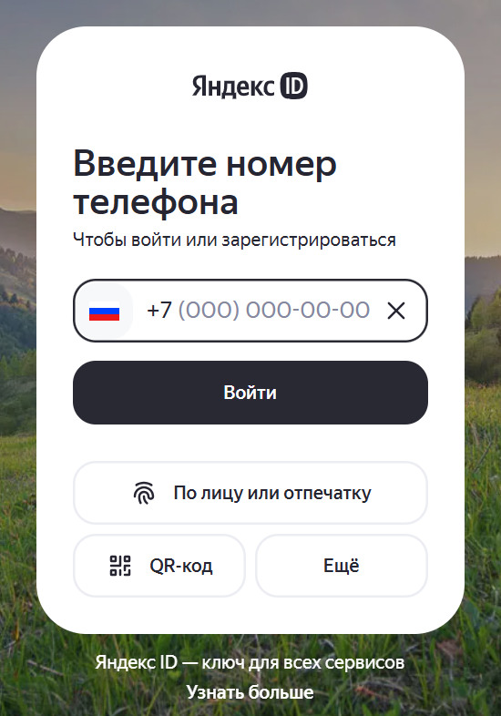

Рисунок 58 – Авторизация при помощи учетной записи Яндекс

После успешной авторизации при переходе в профиль учетной записи в ИС будет выведена следующая информация, представленная на рисунке 59.

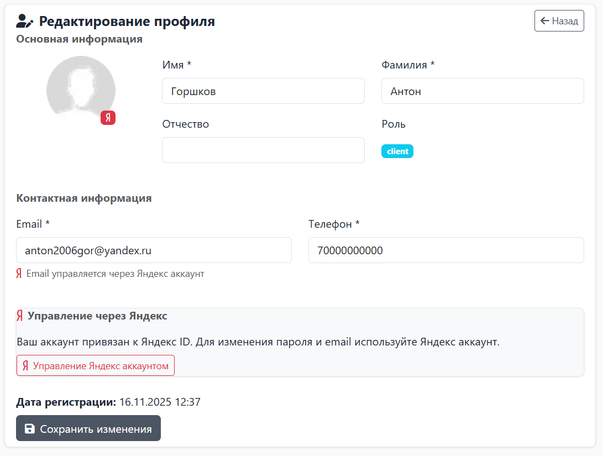

Рисунок 59 – Данные учетной записи Яндекс

* 1. **Администратор**
     1. **Главная страница**

После успешной регистрации вы попадаете на главную страницу приложения (рисунок 60).

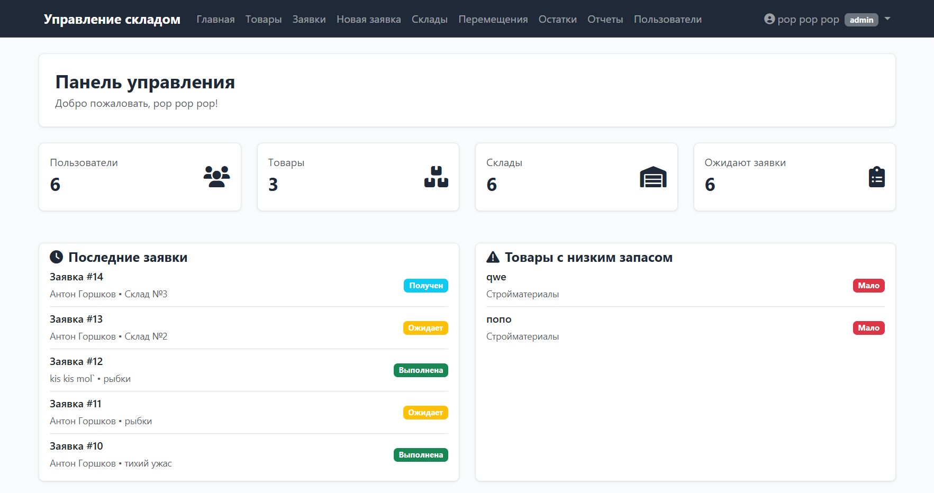

Рисунок 60 – Главная страница

На главной странице ИС представлены список последних заявок, предупреждения о товарах с низким запасом на складах, а также возможности подсчет общей информации системы.

Навигация сайта находится в верхушке сайта, с нее можно перейти на остальные страницы.

Выход из системы осуществляется через кнопку «Выйти» в правом верхнем углу при нажатии на часть с информацией о пользователе.

* + 1. **Товары**

После перехода на страницу «Товары» откроется окно со списком товаров, зарегистрированных в системе (рисунок 61).

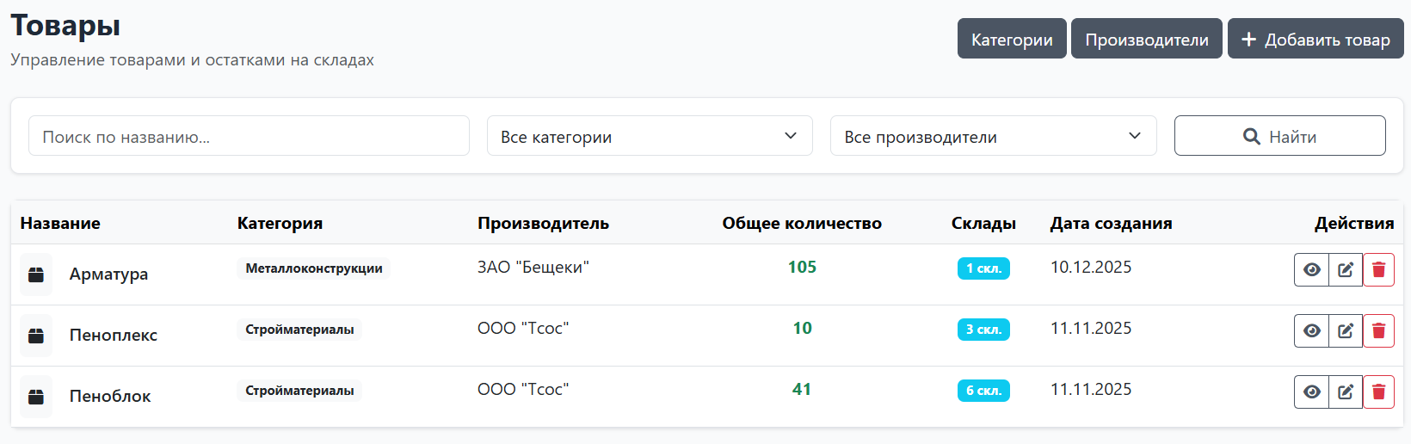

Рисунок 61 – подробная информация о заказе

* + 1. **Создание товара, категории и производителя**

Пользователь с ролью имеет право создавать записи о товарах, категорий и производителях. При выборе функции «Добавить товар» открывается соответствующая страница, на которой есть возможность внести данные для нового товара (рисунок 62).

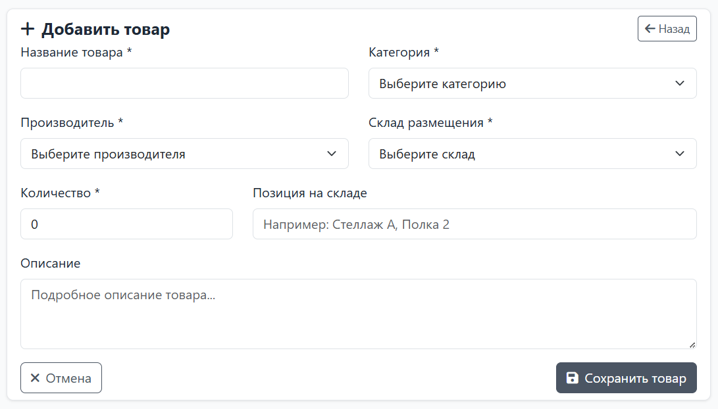

Рисунок 62 – Создание нового товара

Пользователь может перейти на страницу с информацией о категориях, представленную на рисунке 63.

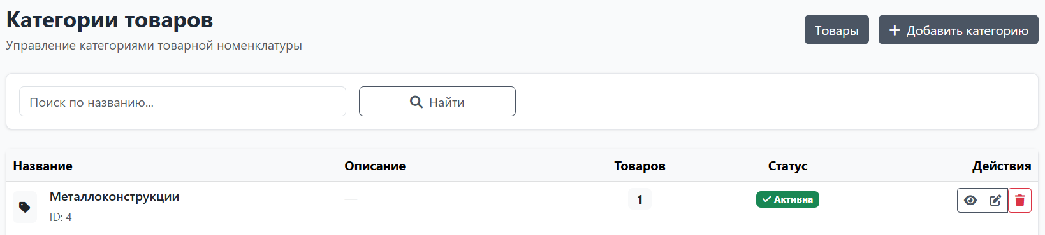

Рисунок 63 – Категории товаров

Для добавления новой категории следует пройти те же этапы, как и с добавлением товара в базу данных. Процесс добавления не отличается для других данных используемых для работы приложения, следует на странице, относящейся к необходимой вкладке, перейти по кнопке «Добавить (название)» и ввести в доступные поля данные. Необходимые поля для создания записи выделены знаком «*», остальные поля могут остаться пустыми. При заполненных данных следует нажать на кнопку «Сохранить» или «Создать» после выполнения всех шагов пользователя перенаправит на страницу с информацией о добавленном товаре. Схожим принципом работает редактирование записей.

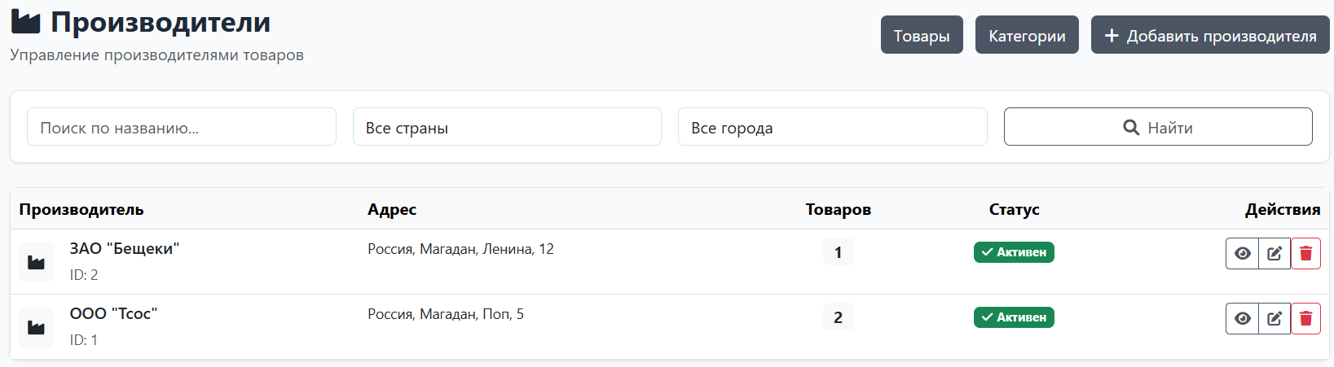

Рисунок 64 – Страница со списком Производителей

* + 1. **Заявки и создание заявки**

Все записи о заявках доступны к просмотру на странице «Заявки». В открывшемся окне будут выведены все данные заявок (рисунок 65). Есть возможность создания новых заявок (рисунок 66). При создании заявки от роли администратора следует указать: клиента, склад получения, товары и их количество и примечание при необходимости. После создания заявки происходит проверка на наличие товаров в заявке и имеющихся товаров на складе, если товаров недостаточно, то создаются перемещения с данными товарами из других складов для выполнения заявки.

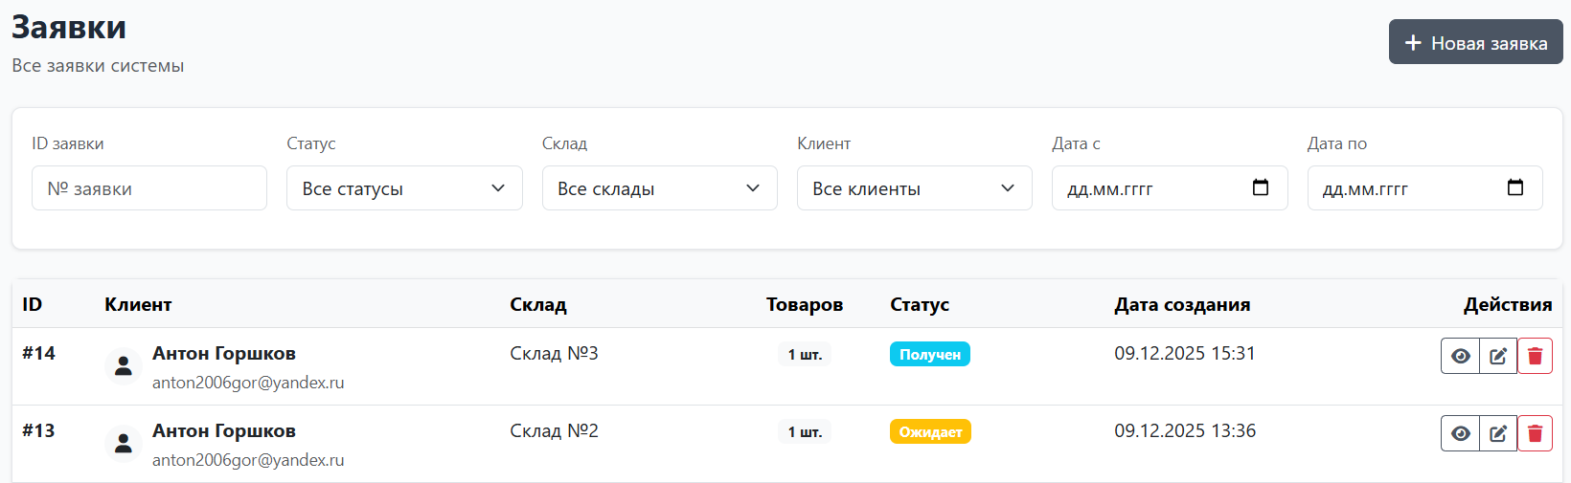

Рисунок 65 – Список заявок

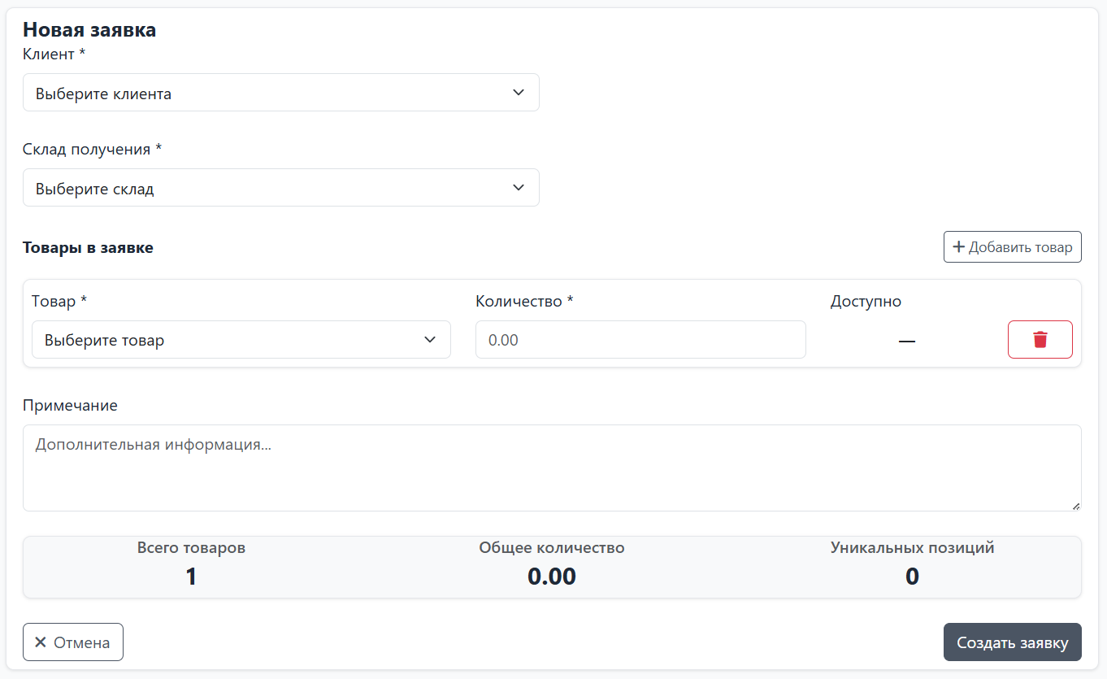

Рисунок 66 – Создание заявки

* + 1. **Склады и отображение склада на карте, создание склада**

Информация о складах располагается на странице «Склады» (рисунок 67). О каждом складе можно увидеть подробную информацию, представленную на рисунке 68, о самом складе и его местоположение на карте, если перейти по кнопке с изображением глаза. Информацию о складах могут просматривать все роли пользователей.

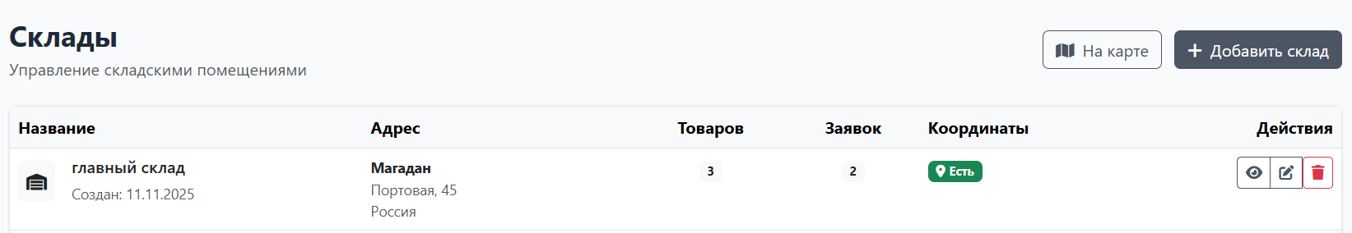

Рисунок 67 – Информация о складах

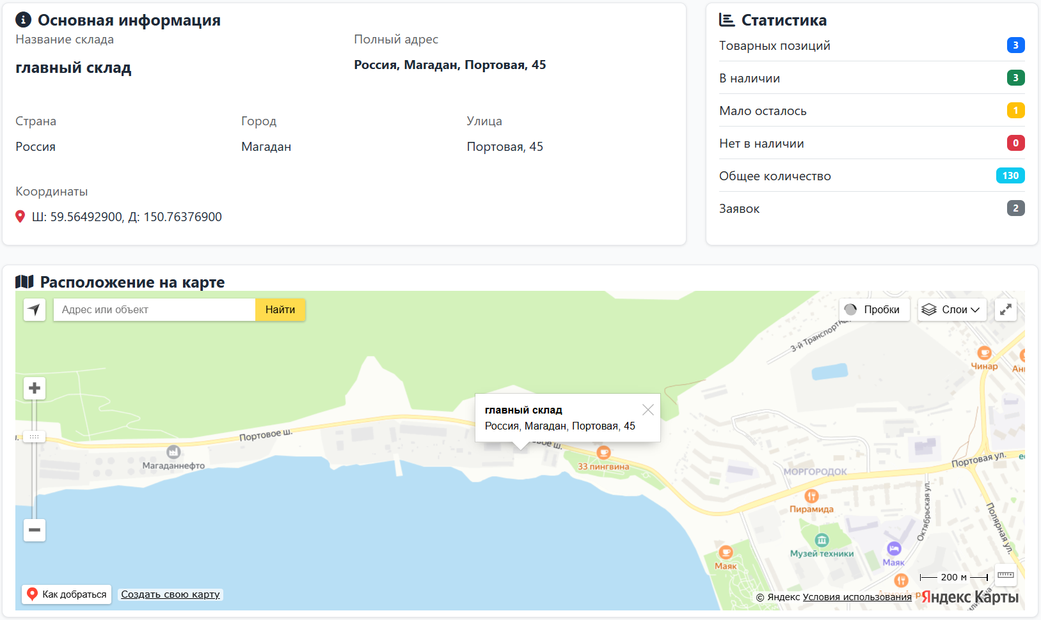

Рисунок 68 – Подробная информация о складе

Для создания новой записи склада, необходимо указать адрес и нажать на кнопку «Определить координаты», после поля с данными широты и долготы автоматически заполнятся (рисунок 69).

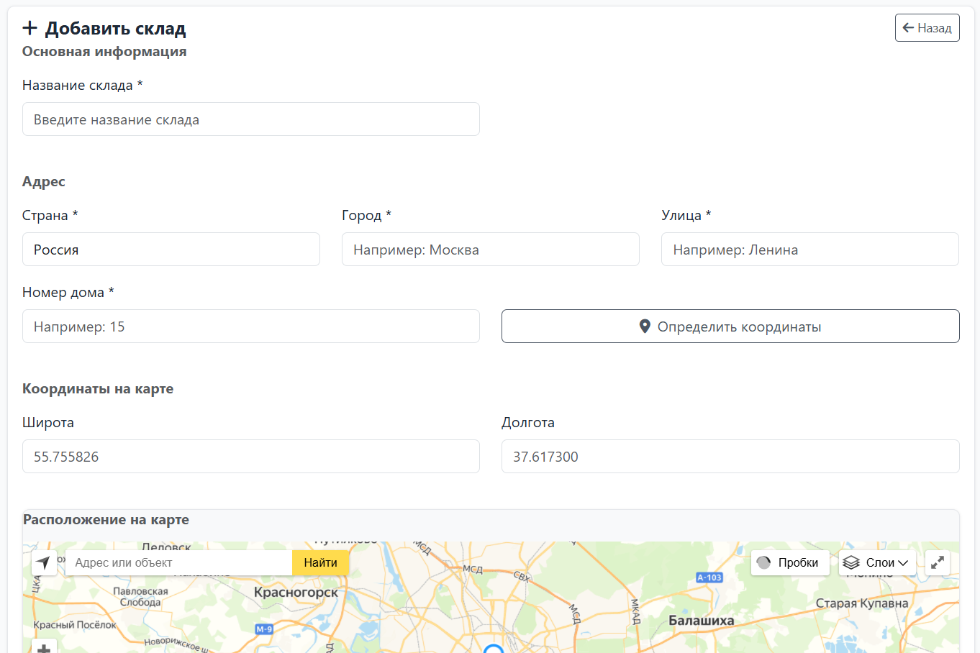

Рисунок 69 – Добавление Склада

* + 1. **Пользователи**

Администратор имеет право просматривать список всех пользователей системы, а также имеет право на изменение статуса пользователей и создание новый пользователей (рисунок 70). Создание пользователя ничем не отличается от шаблона по добавлению записей.

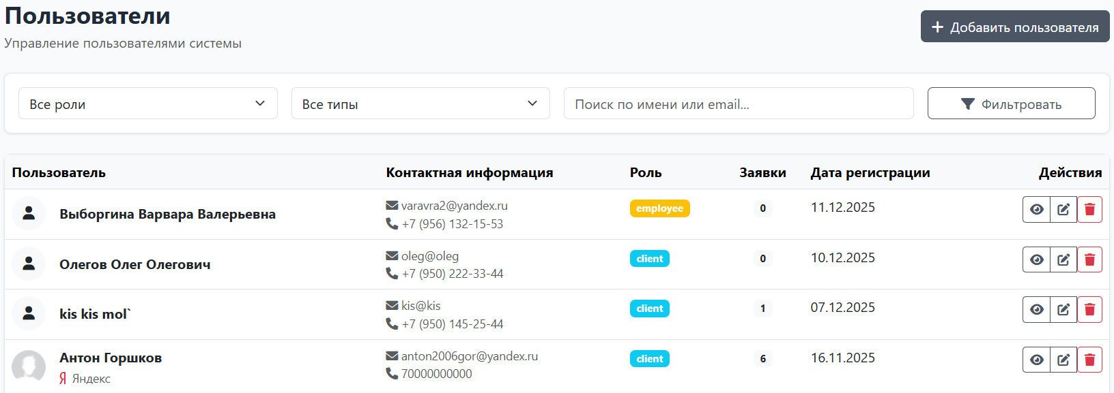

Рисунок 70 – Пользователи

* + 1. **Перемещения**

Перемещения в основном формируются для переноса товаров между складами (рисунок 71), поэтому большую часть из них создает система для автоматизации. Однако перемещения могут происходить между складами, поэтому администратор имеете право создавать перемещения (рисунок 72).

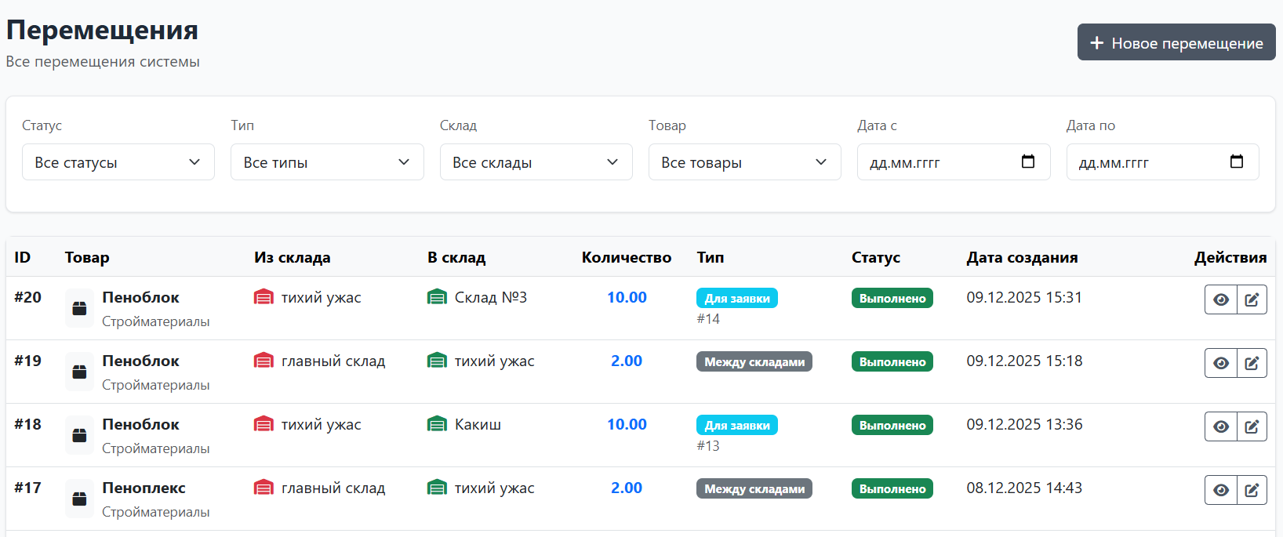

Рисунок 71 – Список перемещений

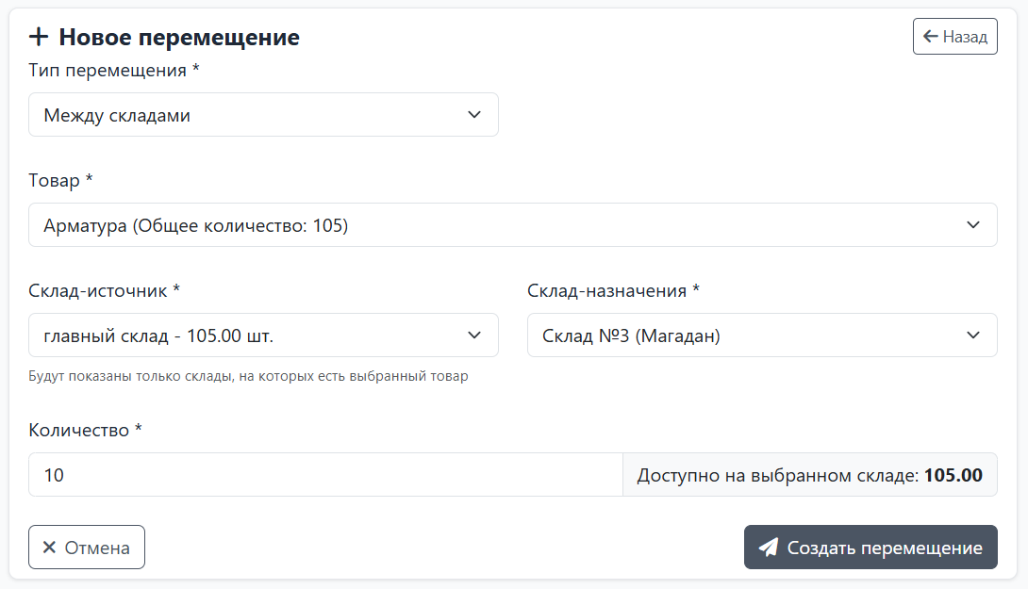

Рисунок 72 – Создание нового перемещения

* + 1. **Остатки**

Система должна обеспечивать управление остатками на складах. На странице «Остатки» выводится список количества товаров на складах (рисунок 73).

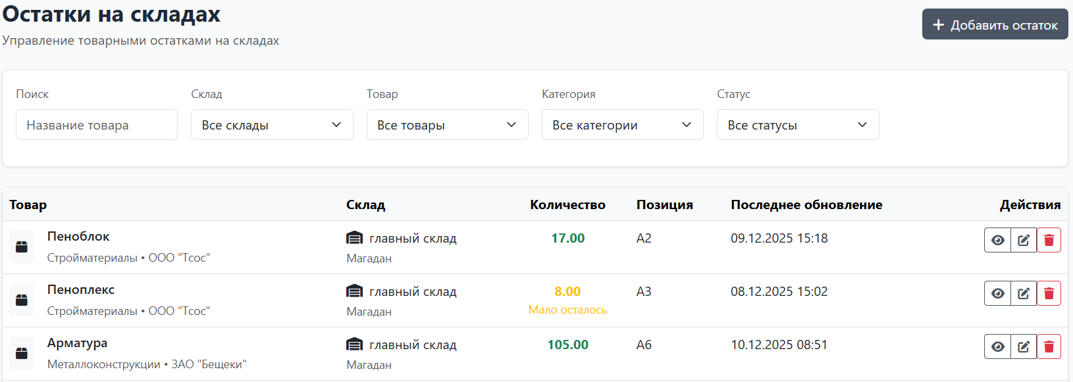

Рисунок 73 – Остатки на складе

* + 1. **Отчеты**

Система поддерживает формирование отчетов по выданным заявкам, перемещениям и по текущим остаткам на складах. Вид страницы представлен на рисунке 74. Для создания отчета по выданным заявкам, необходимо указать период времени и при необходимости склад, с которого забирали заявки. Для отчета по перемещениям необходимо указать период, статус перемещений, и также склад, куда перемещали товар. Для формирования отчета по остаткам можно указать склад и статус остатков.

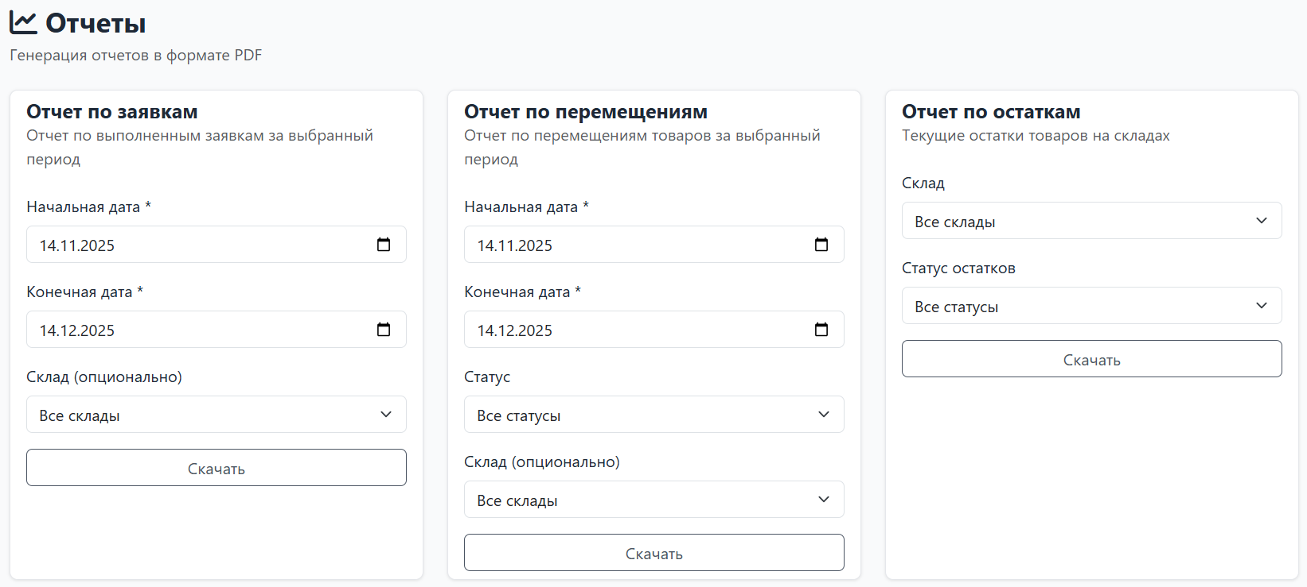

Рисунок 74 – Страница для создания отчетов

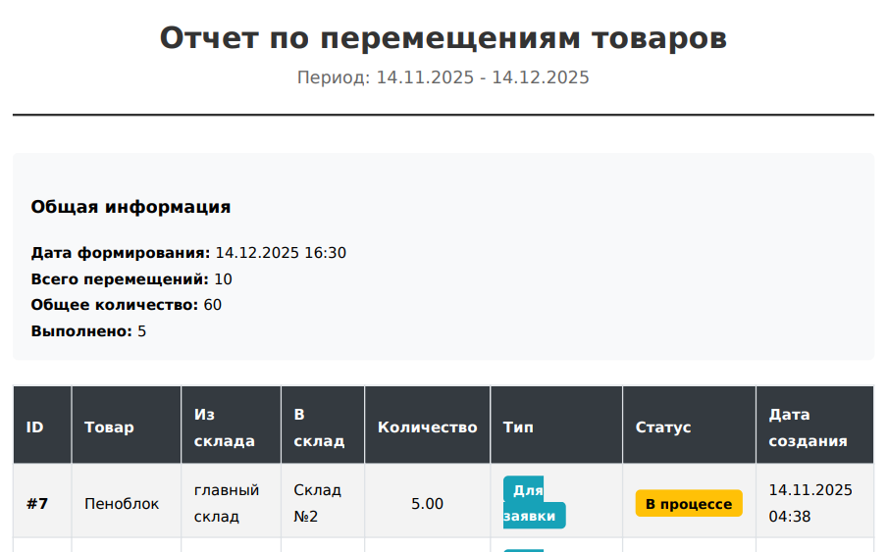

Рисунок 75 – Отчет по перемещениям товаров

* 1. **Сотрудник склада**
     1. **Главная страница**

После авторизации за пользователя с ролью «Сотрудник склада» пользователь попадает на главную страницу (рисунок 76). Данной роли доступен функционал только для просмотра заявок, остатков и изменения статуса перемещения.

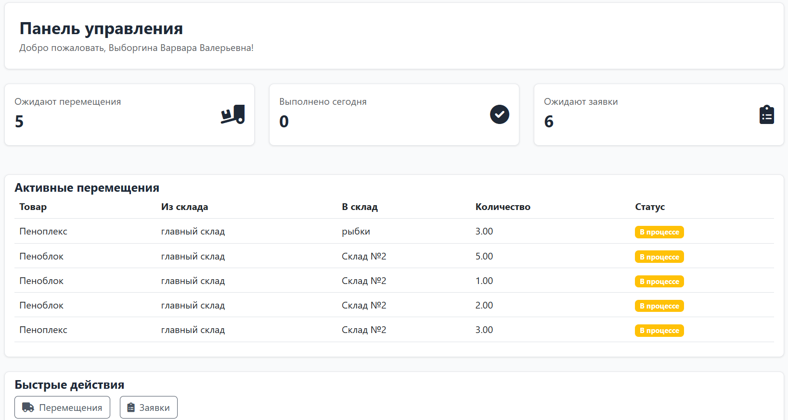

Рисунок 76 – Главная страница сотрудника

* + 1. **Перемещения**

Сотрудник склада имеет доступ к просмотру всех невыполненных перемещений для заявок (рисунок 77). Он может открыть перемещение в отдельном окне и просмотреть детальную информацию и изменить статус на «Выполнен» (рисунок 78).

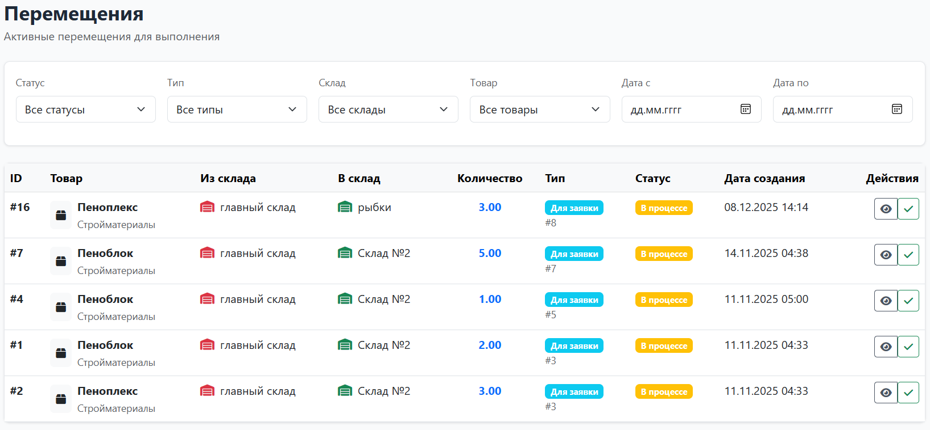

Рисунок 77 – Страница перемещений

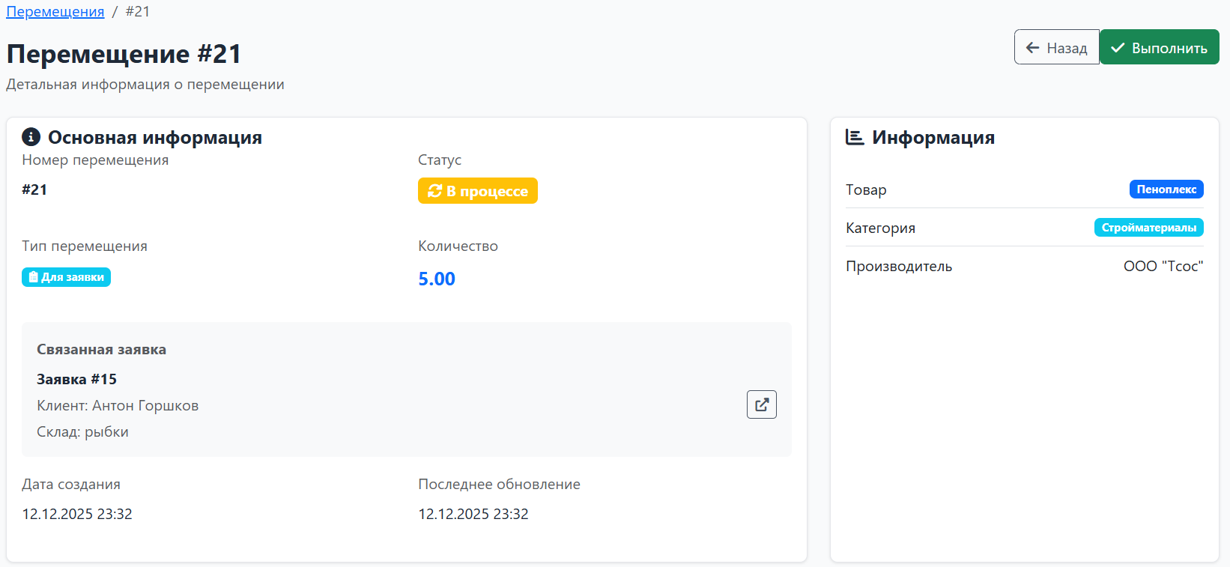

Рисунок 78 – Страница просмотра конкретного перемещения

* + 1. **Остатки**

Поскольку пользователь имеет роль «Сотрудник склада», значит имеет возможность просматривать (рисунок 79) и изменять данные об остатках товара на складах (рисунок 80), а именно его позицию на складе и хранимое количество.

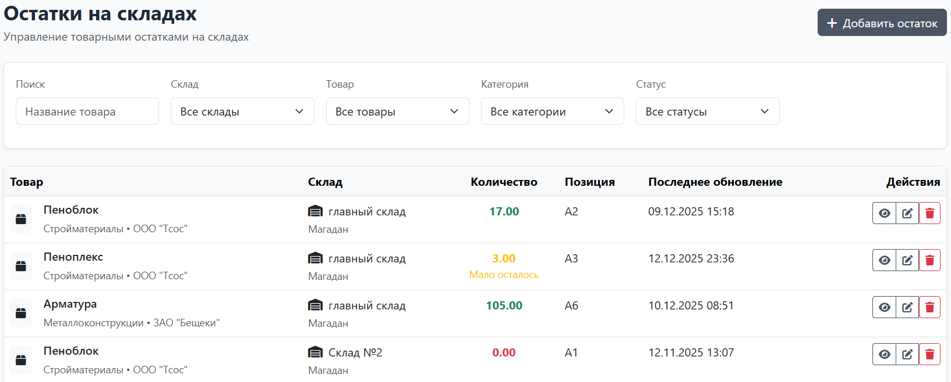

Рисунок 79 – Список остатков на складах

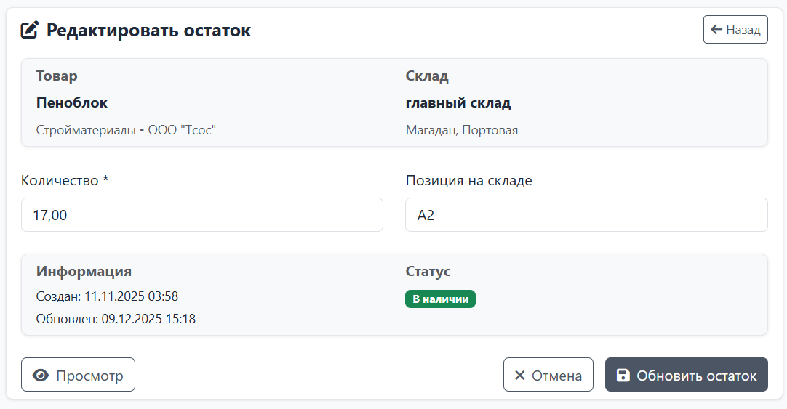

Рисунок 80 – Редактирование остатка

* 1. **Клиент**
     1. **Главная страница**

После регистрации в приложении пользователь может просмотреть функции (рисунок 81), которые система предлагает для использования: просмотр товаров, просмотр заявок и создание новой заявки, а также просмотр информации о складах и хранимых на них товаров.

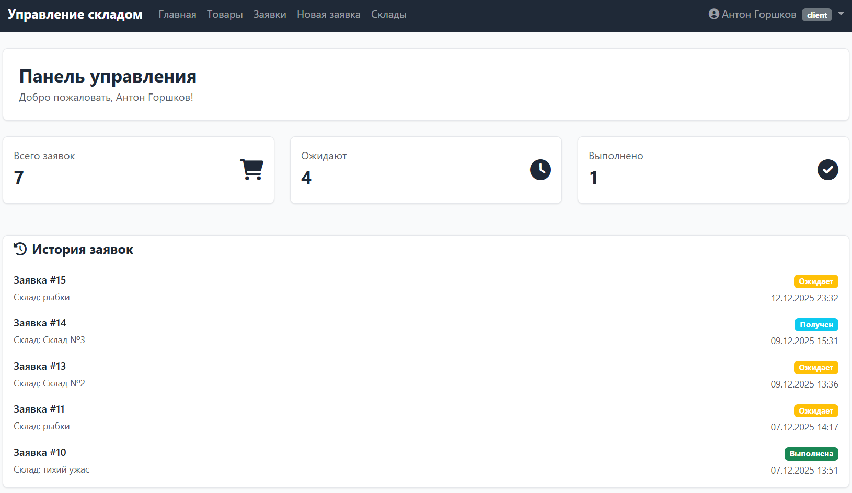

Рисунок 81 – Главная страница у клиента

Просмотрев интересующие товары, пользователь может перейти по кнопке «Новая заявка» на страницу создания заявки. На рисунке 82 представлен интерфейс страницы. Пользователю для создания заявки необходимо выбрать склад, из которого клиент сможет забрать товары из своей заявки, после следует выбрать товары. В заявке может быть указано несколько товаров, также система учитывает введенное количество товара и имеющееся на складах количество, в случае превышения система выдаст предупреждение о несоответствии. При желании можно указать дополнительную информацию для заявки. Данные заявки можно изменить только пока она имеет статус «Ожидание», дальнейшие действия с заявкой не допускаются.

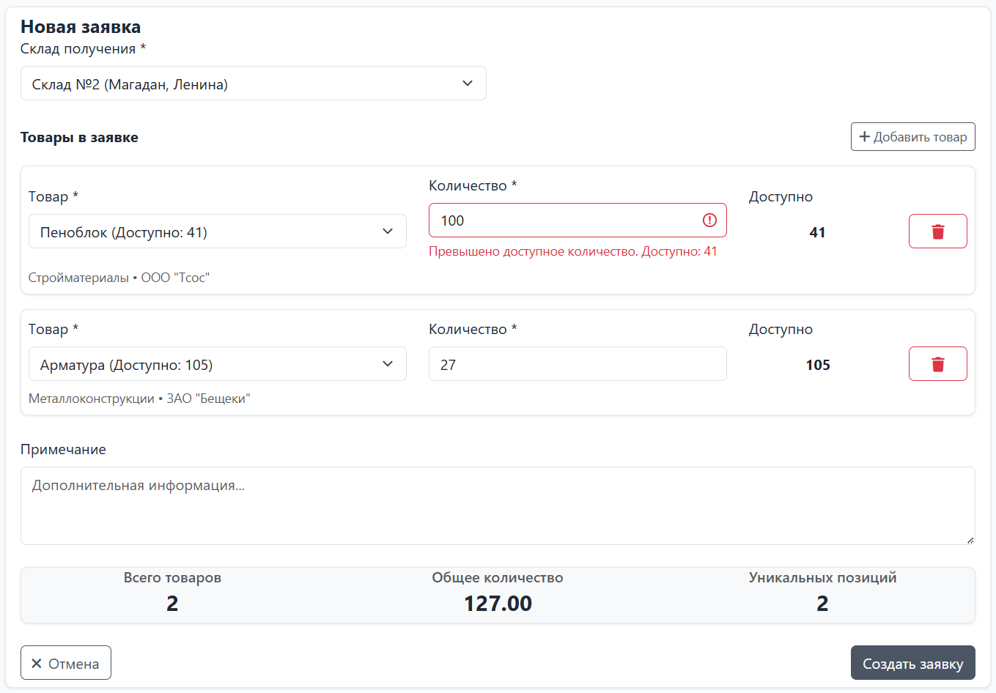

Рисунок 82 – Создание заявки и предупреждение и превышении доступного количества

После создания заявки на странице с подробной информацией о заявке (рисунок 83) можно отследить статусы перемещений на указанный в заявке склад и сам статус заявки. После получения товаров из заявки клиентом статус заявки меняется с «Выполнен» на «Получено».

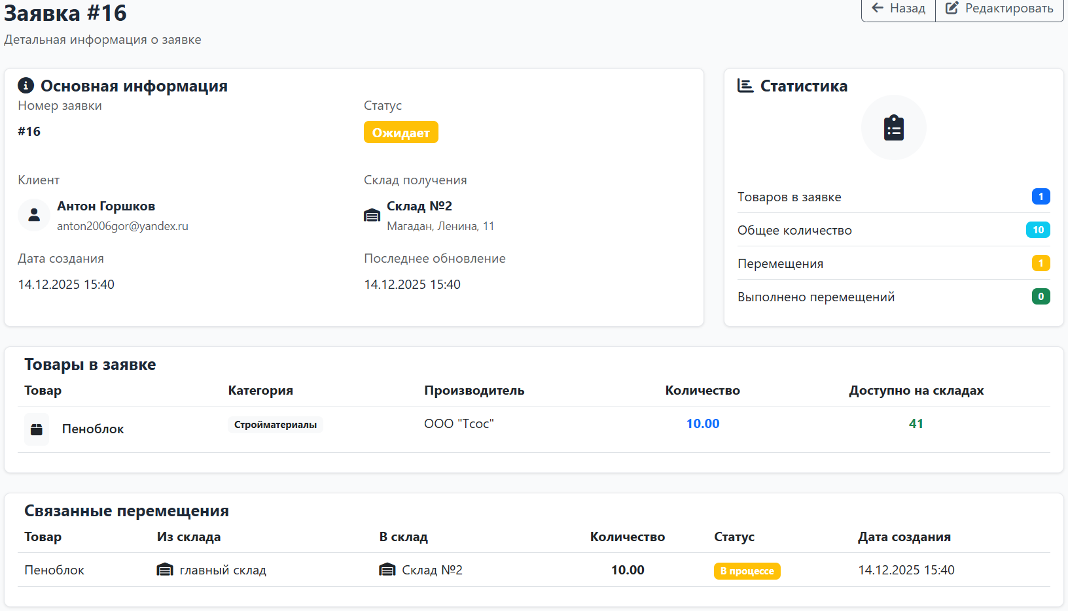

Рисунок 83 – Подробная информация о заявке

ЗАКЛЮЧЕНИЕ

В ходе выполнения курсового проекта была успешно разработана информационная система «Управление складом и запасами», полностью соответствующая поставленным целям и задачам. Основной целью являлось создание современного, удобного и функционального программного продукта, автоматизирующего ключевые процессы складского учёта, управления запасами, обработки заявок и формирования отчётности. Цель достигнута в полном объёме.

В рамках проекта решены следующие задачи:

* Проведено детальное исследование предметной области, определены ключевые сущности и процессы, подлежащие автоматизации.
* Выполнен сравнительный анализ инструментальных средств разработки, на основе которого были выбраны наиболее подходящие технологии: PHP, Laravel, MySQL, Bootstrap и др.
* Разработано техническое задание в соответствии с ГОСТ 34.602-2020, определяющее функциональные, технические и эксплуатационные требования к системе.
* Осуществлено комплексное проектирование ИС, включая разработку архитектуры, функциональных и структурных схем (диаграммы прецедентов, деятельности, классов, IDEF0, DFD), проектирование базы данных (ER-модель) и пользовательского интерфейса.
* Проведена непосредственная разработка системы, включающая создание клиентской и серверной частей, реализацию базы данных, интеграцию с внешними сервисами (Яндекс.Карты, Яндекс OAuth) и обеспечение безопасности.
* Выполнено функциональное тестирование системы с использованием PHPUnit, подтвердившее корректность работы всех основных модулей и сценариев использования.
* Составлена полная программная документация, включая руководство пользователя и руководство по установке.

Был реализован следующий функционал программного продукта:

* Многопользовательская система с ролевым доступом (Гость, Клиент, Сотрудник склада, Администратор).
* Регистрация и авторизация (в том числе через OAuth Яндекс).
* Полный цикл управления товарами, категориями, производителями и складами.
* Создание и отслеживание заявок с автоматическим формированием перемещений.
* Визуализация складов на карте с использованием Яндекс.Карт.
* Формирование отчётов по выполненным операциям.
* Интуитивно понятный адаптивный веб-интерфейс, разработанный с использованием Bootstrap.

Информационная система «Управление складом и запасами» представляет собой практичный и масштабируемый программный продукт, способный повысить эффективность работы склада за счёт автоматизации рутинных операций, минимизации ошибок учёта и предоставления актуальной аналитической информации.

СПИСОК ИСПОЛЬЗУЕМЫХ ИСТОЧНИКОВ

1. github.com - DOMPDF Wrapper for Laravel: – URL: <https://github.com/barryvdh/laravel-dompdf> (дата обращения: 27.10.2025). – Текст: электронный.
2. laravel.com – Laravel Socialite: – URL: <https://laravel.com/docs/12.x/socialite> (дата обращения 24.11.2025). – Текст: электронный.
3. laravel.com – Документация по работе с Laravel 12.x: – URL: <https://laravel.su/docs/12.x/documentation> (дата обращения: 30.10.2025). – Текст: электронный.
4. ospanel.io – Документация по работе с Open Panel Server – URL: https://ospanel.io/ (дата обращения: 10.10.2025). – Текст: элекронный.
5. php.net – Документация по работе с php – URL: https://www.php.net/manual/ru/index.php (дата обращения: 25.10.2025). - Текст: электронный.
6. timeweb.com – Документация по работе с phpMyAdmin – URL: https://timeweb.com/ru/docs/virtualnyj-hosting/bazy-dannyh/osnovy-raboty-v-phpmyadmin/ (дата обращения: 30.10.2025). - Текст: электронный.
7. yandex.ru – API Геокодера: – URL: <https://yandex.ru/maps-api/docs/geocoder-api/index.html> (дата обращения: 30.11.2025). – Текст: электронный.
8. yandex.ru – JavaScript API: – URL: https://yandex.ru/maps-api/docs/js-api/common/quickstart.html (дата обращения: 24.11.2025). – Текст: электронный.
9. yandex.ru – Яндекс ID: – URL: <https://yandex.ru/dev/id/doc/ru/> (дата обращения 30.11.2025). – Текст: электронный.
10. Как создать руководство пользователя: – URL: <https://weeek.net/ru/blog/user-manuals> (дата обращения: 12.12.2025). – Текст: электронный.

Приложение А – Техническое задание

**Министерство образования Иркутской области**

Государственное бюджетное профессиональное образовательное учреждение Иркутской области

«Иркутский авиационный техникум»

(ГБПОУИО «ИАТ»)

**Техническое задание**

**ВЕБ**-**ПРИЛОЖЕНИЕ «УПРАВЛЕНИЕ СКЛАДОМ И ЗАПАСАМИ»**

|  |  |  |
| --- | --- | --- |
| Руководитель: | ______________________ | (М.А. Кудрявцева) |
|  | (подпись, дата) |  |
| Студент: | ______________________ | (А.А. Горшков) |
|  | (подпись, дата) |  |

Иркутск 2025

1. **Введение**
   1. **Общие сведения**

Документ представляет собой техническое задание на создание информационной системы (далее – ИС) «Система управления складом и запасами», предназначенной для автоматизации

Вид программного продукта: информационная система.

* 1. **Цели и задачи**

Целью создания ИС «Система управления складом и запасами» является автоматизация процессов учёта товаров, управления складскими операциями, контроля остатков и формирования отчётности.

Задачи ИС включают:

* Автоматизацию процессов приёма, хранения и выдачи товаров.
* Формирование заявок, контроль остатков и поиск позиций.
* Учёт движения товаров, обработку заявок и анализ данных.

1. **Основания для разработки**
   1. **Нормативные документы**

Документ основывается на следующих нормативных документах:

* ГОСТ 34.602-2020 "Информационная технология. Комплекс стандартов на автоматизированные системы. Техническое задание на создание автоматизированной системы".
* Методические указания по КП МДК 05.02 2024 ИС_4 курс.
  1. **Проектные документы**

Проектные документы включают:

* Задание на дипломное проектирование.
* Методические указания по выполнению дипломного проектирования.
* Пояснительную записку.
* Руководство пользователя.

1. **Назначение приложения**
   1. **Общее описание**

ИС «Система управления складом и запасами» предназначена для использования сотрудниками складов, логистами, менеджерами по закупкам и администраторами. Приложение будет поддерживать процессы учёта товаров, управления остатками, формирования заказов, проведения инвентаризаций и генерации отчётов. Для администраторов предусмотрены функции управления пользователями, настройки справочников и мониторинга действий в системе.

1. **Требования к приложению**
   1. **Функциональные требования**
2. Функции роли «Гость»;

* Просмотр главной страницы, раздела «О системе»;
* Просмотр описания функционала;
* Регистрация и авторизация:
* Регистрация в системе;
* Авторизация в системе;
* Авторизация в системе с помощью сервиса Яндекс;

1. Функции роли «Сотрудник склада»;

Все функции роли «Гость»

* Поиск товаров:
* Поиск по названию;
* Поиск по местоположению;
* Управление товарами:
* Изменение позиций товара на складе;

1. Функции роли «Клиент»:

Все функции роли «Гость»;

* Управление личными данными в личном кабинете:
* Изменение регистрационных данных (ФИО, адрес электронной почты, номер телефона);
* Смена пароля;
* Выход из аккаунта;
* Просмотр доступных товаров:
* Поиск по названию;
* Фильтрация товаров по категориям;
* Отображение по доступности (в наличии или нет в наличии);
* Управление заявками:
* Добавление товаров в заявку;
* Изменение количества добавленных товаров;
* Удаление добавленных товаров;
* Отправка заявки на рассмотрение*;*

1. Функции роли «Администратор»:

Все функции роли «Клиент»;

* Управление заявками;
* Подтверждение или отклонение заявки;
* Формирование отчета по заявке;
* Управление товарами:
* Изменение данных товаров;
* Добавление новых товаров;
* Формирование отчета о товарах;
* Удаление товаров
* Управление категориями:
* Добавление категорий;
* Изменение категорий;
* Удаление категорий;
* Просмотр списка пользователей;
* Возможность блокировки пользователя;
* Возможность смены роли пользователя;
* Фильтрация списка пользователей по имени, электронной почте, номеру телефона, дате регистрации аккаунта;
  1. **Технические требования**
     1. **Производительность**
  + Количество одновременных пользователей: до 1000 активных сессий;
  + Количество запросов в секунду (RPS/QPS): 100 RPS;
  + Среднее время отклика: не более 3000 мс.
    1. **Надежность**
* Валидация пользовательского ввода на клиенте - все формы, поля, файлы и параметры должны проверяться перед отправкой запроса на сервер.
* Валидация пользовательского ввода на сервере - все входные данные, независимо от наличия клиентской проверки, проходят повторную строгую валидацию.
* Защита от SQL-инъекций за счёт применения параметризованных запросов или ORM с встроенной защитой.
  1. **Эксплуатационные требования**
     + 1. Среда функционирования:
* Поддержка современных браузеров: Яндекс браузер, Edge.
  + - 1. Установка и развёртывание:
* Разработка инструкции по установке и запуску.
  + - 1. Интеграция:
* С сервисом Яндекс.карты.
* Регистрация и авторизация при помощи Яндекс.
  1. **Требования к информационной безопасности**

ИС должна обеспечивать защиту данных и предотвращение несанкционированного доступа в соответствии со следующими требованиями:

1. Аутентификация и авторизация:

* Система должна обеспечивать аутентификацию пользователей перед предоставлением доступа к функциональным модулям. Механизм аутентификации: по электронной почте и паролю или при помощи учетной записи в мессенджере Telegram.
* Пароли пользователей должны храниться в зашифрованном виде с использованием стойкого криптографического алгоритма Bcrypt.
* Для каждой пользовательской сессии должен формироваться уникальный токен. Токен (JWT, session ID) должен иметь ограниченное время жизни (30 минут) и быть защищён от подделки. При смене пароля токен должен обновляться.
* Поддержка двухфакторной аутентификации (2FA, TOTP).

1. Защита от распространённых уязвимостей:

* Защита от несанкционированного доступа к данным - проверка прав доступа к каждому ресурсу на серверной стороне.

1. **Требования к техническому обеспечению**
   1. **Сервер**

* Количество процессоров: 1 шт.
* Количество ядер одного процессора: 8 ядер.
* Тактовая частота одного процессора: 2.5 ГГц.
* Оперативная память: 32 ГБ.
* Пропускная способность сети: 1 Гбит/с.
* Клиентские рабочие станции: рекомендуется ПК с ОС Windows 10/11, современный встроенный GPU с поддержкой WebGL 2.0 или дискретная видеокарта с 4 ГБ видеопамяти, не менее 8 ГБ ОЗУ, не менее 10 ГБ свободного места на диске.
  1. **Хранилище данных**
* Тип накопителей: SSD.
* Общий объем хранилища: 1 ТБ.
* IOPS на чтение: 5000.
* IOPS на запись: 3000.
  1. **Клиентские устройства**
     1. **Минимальные требования для персонального компьютера (ноутбука)**
* Количество ядер процессора: 4 ядра.
* Тактовая частота процессора: 2.0 ГГц.
* Оперативная память: 8 ГБ.
* Тип диска: HDD или SSD.
* Свободного места на диске: не менее 10 ГБ.
* Разрешение дисплея: Full HD (1920×1080).
* Пропускная способность сети: 100 Мбит/с.
  1. **Сетевые требования**
* Доступ к сети Интернет со скоростью не менее 1 Гбит/с.
* Поддержка следующих сетевых протоколов: HTTP/1.1, HTTP/2, WebSocket, DNS, TCP/IP.
* Поддержка IPv4 (обязательно), IPv6 (при наличии).
* Возможность работы через защищённые порты 443 (HTTPS) и 80 (HTTP).

1. **Требования к программному обеспечению**
   1. **Сервер**

* · Операционная система Ubuntu Server 24.04 LTS (возможные аналоги: Windows Server 2022 Standard/Datacenter).
* · Сервер базы данных: MySQL 8.4 LTS (возможные варианты: PostgreSQL 16, MariaDB 11.3).
* · Веб-сервер: Nginx 1.24 (или Apache HTTP Server 2.4.58).
* · Интерпретатор: PHP 8.3+, Node.js 22+.
* · Менеджер пакетов: Composer 2.7 (для PHP), npm 10.8 или yarn 4.1 (для Node.js).
* · Система контроля версий: Git 2.45.
  1. **Персональный компьютер (ноутбук)**

1. Операционная система Windows 10 / 11 (64-bit), Linux Ubuntu 22.04 / 24.04 LTS, macOS 12 Monterey и выше.
2. Веб-браузеры (актуальные версии, не старше двух релизов): Яндекс.Браузер 25.4+.
3. Необходимые компоненты браузера:

* Поддержка HTML5, CSS3, ECMAScript 2015+ (ES6+).
* Поддержка Web Storage API, IndexedDB, Fetch API.
* Поддержка WebSocket, Service Workers, PWA.
* Включена поддержка JavaScript и cookies.

1. **Требования к тестированию**
   1. **Общие требования**

Тестирование ИС должно охватывать все ключевые аспекты функциональности, производительности и безопасности. Этап тестирования (п. 7.1, этап 4) должен включать:

* Документирование.
* Функциональное тестирование (минимум 3 функции).
  + 1. **Документирование**

Тестовые сценарии (test cases) – охватывающие ключевые функциональные и нефункциональные требования к системе для проверки работы:

* в типовых и исключительных ситуациях;
* при вводе корректных и некорректных данных;

при различных ролях пользователей (администратор, клиент, сотрудник склада).

Тестовая документация должна включать:

* план тестирования; · перечень тестовых сценариев;
* отчёт о результатах тестирования и выявленных дефектах.
  + 1. **Функциональное тестирование**
* Проверка корректности работы ИС в соответствии с функциональными требованиями (п. 4.1).
* Проверка работы пользовательских сценариев (регистрация, аутентификация, навигация, операции CRUD, отчёты и т.д.).
* Проверка корректности взаимодействия с внешними системами (Yandex Maps, Yandex OAuth).
* Проверка обработки ошибок и сообщений пользователю при некорректных действиях.

1. **Организационно-технические требования**
   1. **Этапы разработки**

В таблице 1 представлены сроки и этапы разработки ИС.

Таблица 1 – Сроки и этапы разработки ИС

|  |  |  |
| --- | --- | --- |
| Номер | Наименование этапов | Начало |
| 1 | Предпроектное исследование предметной области | 18.09.25 |
| 2 | Разработка технического задания (выбор архитектуры программного обеспечения, выбор типа пользовательского интерфейса, выбор языка и среды программирования) | 23.09.25 |
| 3 | Проектирование программного обеспечения.  (разработка структурной и функциональной схемы ПО, проектирование базы данных (ER-модель) | 25.10.25 |
| 4 | Разработка (программирование) программного продукта | 30.12.25 |
| 5 | Тестирование и отладка программного продукта (функциональное тестирование, составление тест-планов) | 14.12.25 |
| 6 | Составление программной документации (написание руководства пользователя) | 16.12.25 |

Приложение Б – Листинг «Провайдер YandexServiceProvider»

<?php

// app/Providers/YandexServiceProvider.php

namespace App\Providers;

use Illuminate\Support\ServiceProvider;

use Laravel\Socialite\Contracts\Factory;

class YandexServiceProvider extends ServiceProvider

{

    public function register()

    {

        //

    }

    public function boot()

    {

        $socialite = $this->app->make(Factory::class);

        $socialite->extend('yandex', function () use ($socialite) {

            $config = config('services.yandex');

            return $socialite->buildProvider(\SocialiteProviders\Yandex\Provider::class, $config);

        });

    }

}